الجمهـــــوريـــة الجزائـــــــريـــــــــــــة الديــــــــــمقراطية الشعبيــــــــــــة
République Algérienne Démocratique Et Populaire
وزارة الــــتعــــــــــلــــــــــــيــــــم العـــــالـــــــــي والــــــــــــبــــحــــــــــث الــــــــــعــــلمــــــــــي
Ministère de l’Enseignement Supérieur et de la Recherche Scientifique
كلية علوم الطبيعة والحياة وعلوم الأرض  Faculté Des Sciences de la Nature et de la Vie et des Sciences de la Terre  Département : Biologie |  |  | جامعة الجيلالي بونعامة – خميس مليانة  Université Djilali Bounaama  Khemis Miliana  قسم : البيولوجيا


MEMOIRE DE FIN D’ETUDES
En vue de l’obtention du diplôme de
MASTER
Domaine : Sciences de la nature de la vie
Filière : Biotechnologies
Spécialité : Biotechnologie microbienne
THEME
Isolement et caractérisation de souches bactériennes issues des surfaces hospitalières du service d'urgence
Réalisé par :
Mohammed Bouziane Aya

Soutenu le 24/06/2025 devant le jury composé de :

Président | Mr | BELAABED B | MCB | U. Khemis Miliana
Promotrice | Mme | SAADI W | MCA | U. Khemis Miliana
Co-promotrice | Mme | FATMI A | MCB | U. M'Sila
Examinatrice | Mme | FEDOUL F | MAB | U. Khemis Miliana

Année universitaire : 2024/2025

Avant toute chose, je remercie Dieu le Tout-Puissant avoir donné le courage, la volonté et la patience de mener à terme ce travail

Je tiens à exprimer ma profonde gratitude à Dr. Saadi Wiam, pour son encadrement précieux, ses conseils éclairés et sa bienveillance tout au long de ce travail. Je remercie également Dr. Fatmi Ahlam, pour son accompagnement, sa disponibilité et son soutien.

Je souhaite adresser mes sincères remerciements à Dr.BELAABED B, ainsi qu’à Dr FEDOUL F, pour avoir accepté d’évaluer ce travail, et pour l’intérêt qu’elles y ont porté.

Un remerciement tout particulier à Dr Ghomari, que je tiens à remercier du fond du cœur. Son soutien moral, sa gentillesse et ses encouragements m'ont profondément marqué et ont été d’un grand réconfort durant mon parcours.

Je n’oublie pas de remercier toute l’équipe du laboratoire dans lequel j’ai eu la chance de travailler. Leur accueil chaleureux, leur aide technique et leur esprit collaboratif ont grandement contribué à la réalisation de cette étude.

Enfin, j’exprime toute ma reconnaissance à toutes les personnes qui, de près ou de loin, ont contribué à la réalisation de ce mémoire, par un mot, un geste ou un conseil. À vous tous, merci.
Remerciement

Avant toute chose,
Je rends grâce à Dieu, le Clément, le Miséricordieux,
Lui qui m’a accordé la force dans la fatigue, la lumière dans le doute et la patience dans l’épreuve.
Sans Sa volonté, rien n’aurait été possible.

À celle dont les prières me précédaient et dont le cœur battait au rythme de mes peines et de mes joies…
À ma mère, mon amie, mon abri, mon exemple de dévouement et d’amour inconditionnel.
Que Dieu te protège, te garde et m’accorde encore de longues années à tes côtés.

À mon père,
Celui qui a été mon véritable soutien à chaque étape de ce travail,
Celui qui n’a jamais hésité à répondre à mes besoins, quels qu’ils soient et à tout moment.
Tu as été mon refuge lorsque le monde devenait étroit,
et la main tendue chaque fois que j’avais besoin d’aide.
Je prie Dieu de te protéger et de te récompenser pour tout ce que tu fais pour moi.

À ma sœur,
Celle qui a marché à mes côtés, sans que son nom n’apparaisse sur la couverture de ce mémoire, mais dont l’empreinte est partout entre ces pages…
Tu as été mon binôme, ma force dans la fatigue et ma lumière dans l’incertitude.
Merci pour ta présence, ton soutien, ta foi inébranlable en moi.
Je prie Dieu de t’accorder un bonheur que nul œil n’a vu, qu’aucune oreille n’a entendu, et qui n’a jamais effleuré le cœur d’un être humain.

À mes chères sœurs : Asmae, Rihab, Hadjer et Nour
Vous êtes l’incarnation même de la fraternité.
Toujours, vous avez été ma source de réconfort, mon élan pour avancer.
Merci d’être dans ma vie, car avec vous, tout devient plus beau.

À mon encadrante Mme Saadi Wiam,
Je vous adresse ma profonde gratitude pour votre accompagnement généreux, Pour vos conseils éclairés, votre confiance et votre patience.

Enfin,
À toute personne, de près ou de loin, qui m’a soutenue
Je vous dis merci, un merci que les mots ne peuvent contenir.
Dédicace

Résumé

Les infections nosocomiales constituent une menace majeure pour la santé publique mondiale, particulièrement dans les services hospitaliers à forte affluence comme les urgences, où les surfaces inertes peuvent servir de réservoirs pour des bactéries pathogènes résistantes aux antibiotiques. Dans ce contexte, une étude a été menée au service d’urgence de l’hôpital Les Sœurs Bedj (Chlef) afin d’identifier les agents microbiens présents sur les surfaces hospitalières et d’évaluer leur profil de résistance.
Treize prélèvements effectués sur diverses surfaces en contact avec les patients et le personnel ont permis l’isolement de plusieurs espèces bactériennes, parmi lesquelles Staphylococcus aureus (15,40 %), Staphylococcus hominis, Klebsiella pneumoniae, Serratia marcescens et Acinetobacter baumannii (7,70 % chacune). Les isolats restants (53,8 %), majoritairement des bacilles à Gram positif peu fréquemment associés aux infections nosocomiales, n’ont pas été identifiés. La prédominance de Staphylococcus aureus, espèce souvent impliquée dans des infections graves, souligne la nécessité de mesures strictes de désinfection et de biosécurité.
L’étude des profils de résistance aux antibiotiques a révélé la présence de souches résistantes préoccupantes, notamment Staphylococcus aureus présentant un phénotype SARM, Klebsiella pneumoniae productrice probable de BLSE, Acinetobacter baumannii résistant à plusieurs β-lactamines, et Serratia marcescens exprimant une résistance intrinsèque via les β-lactamases AmpC.
Ces résultats révèlent une contamination préoccupante des surfaces hospitalières et appellent à renforcer les stratégies de surveillance microbiologique et les protocoles de prévention pour limiter la propagation des bactéries résistantes dans les milieux de soins.

Mots clés : Infections nosocomiales, Surfaces hospitalières, antibiorésistance, SARM, BLSE.
Abstract

Nosocomial infections represent a major threat to global public health, particularly in high-traffic hospital departments such as emergency units, where inert surfaces can act as reservoirs for antibiotic-resistant pathogenic bacteria. In this context, a study was conducted in the emergency department of Les Sœurs Bedj Hospital (Chlef) to identify microbial agents present on hospital surfaces and to assess their resistance profiles.

Thirteen samples taken from various surfaces in contact with patients and staff led to the isolation of several bacterial species, including Staphylococcus aureus (15.40%), Staphylococcus hominis, Klebsiella pneumoniae, Serratia marcescens, and Acinetobacter baumannii (7.70% each). The remaining isolates (53.8%), mainly Gram-positive bacilli that are rarely associated with nosocomial infections, were not identified. The predominance of Staphylococcus aureus, a species often involved in severe infections, highlights the need for strict disinfection and biosafety measures.

The study of antibiotic resistance profiles revealed the presence of concerning resistant strains, including Staphylococcus aureus showing an MRSA phenotype, Klebsiella pneumoniae likely producing ESBLs, Acinetobacter baumannii resistant to several β-lactams, and Serratia marcescens expressing intrinsic resistance through AmpC β-lactamases.

These findings reveal a concerning level of contamination on hospital surfaces and call for strengthened microbiological surveillance strategies and prevention protocols to limit the spread of resistant bacteria in healthcare settings.

Key words: Nosocomial infections, Hospital surfaces, Antibiotic resistance, MRSA, ESBL.
ملخص

تشكل العدوى المكتسبة في المستشفيات تهديدًا خطيرًا للصحة العمومية على الصعيد العالمي، لاسيما في الأقسام الاستشفائية ذات الكثافة المرتفعة مثل مصلحة الاستعجالات، حيث يمكن أن تُشكل الأسطح غير الحية خزانات للبكتيريا الممرضة المقاومة للمضادات الحيوية. وفي هذا الإطار، تم إجراء دراسة بمصلحة الاستعجالات التابعة لمستشفى الأخوات بوج (الشلف) بهدف تحديد العوامل الميكروبية الموجودة على الأسطح الاستشفائية وتقييم نمط مقاومتها للمضادات الحيوية.

أتاحت ثلاثة عشرعيّنة تم أخذها من أسطح مختلفة على تماس مع المرضى والعاملين، عزلَ عدة أنواع بكتيرية، من بينها Staphylococcus aureus بنسبة (%15,40)، و Staphylococcus hominisوKlebsiella pneumoniae وSerratia marcescens و Acinetobacter baumannii بنسبة )7,70% لكل منها). أما العزلات المتبقية (53,8%)، والتي كانت في الغالب عصيات موجبة الجرام غير مرتبطة بشكل شائع بالعدوى المرتبطة بالمكتسبة في المستشفيات، ولم يتم تحديد هويتها. ويُبرز انتشار Staphylococcus aureus وهو نوع غالبًا ما يسبب التهابات خطيرة، و هذا يستدعي ضرورة تطبيق إجراءات صارمة للتطهير والسلامة البيولوجية.

كشفت دراسة أنماط مقاومة المضادات الحيوية عن وجود سلالات مقاومة مقلقة، من بينها Staphylococcus aureus التي أظهرت نمطًا ظاهريًا لمقاومة الميثيسيلين (SARM) وKlebsiella pneumoniae التي يُحتمل أنها منتجة للبيتا-لاكتاماز واسعة الطيف (BLSE) و Acinetobacter baumannii المقاوِمة لعدة أنواع من البيتا-لاكتامينات وSerratia marcescens التي تُظهر مقاومة ذاتية عبر إنتاجها لإنزيمات AmpC β-lactamase

تكشف هذه النتائج عن تلوث مقلق للأسطح في المستشفيات، مما يستدعي تعزيز استراتيجيات المراقبة الميكروبيولوجية والبروتوكولات الوقائية للحدّ من انتشار البكتيريا المقاومة داخل بيئات الرعاية الصحية.

الكلمات المفتاحية: العدوى المكتسبة في المستشفيات، الأسطح الاستشفائية، مقاومة المضادات الحيوية، المكورات العنقودية الذهبية المقاومة للميثيسلين ،(SARM) البكتيريا المنتجة للبيتا-لاكتاماز واسع الطيف (BLSE)

Liste des Figures
Figure 1 : Escherichia coli 16
Figure 2 : Klebsiella pneumoniae 17
Figure 3 : Serratia marcescens 18
Figure 4 : Acinetobacter baumannii 18
Figure 5 : Pseudomonas aeruginosa 19
Figure 6 : Staphylococcus aureus 20
Figure 7 : Streptococcus 21
Figure 8 : Cibles bactériennes et mécanisme de résistance aux antibiotiques 27
Figure 9 : Turbidité des tubes.. 36
Figure 10 : Fréquence des espèces bactériennes isolées aux urgences 37
Figure 11 : Identification des souches par le système API 39
Figure 12 : Résultats des tests biochimiques d’identification bactérienne . 40
Figure 13: Profil de résistance aux antibiotiques de Klebsiella pneumoniae 41
Figure 14 : Profil de résistance aux antibiotiques de Staphylococcus aureus 41
Figure 15 : Profil de résistance aux antibiotiques de Serratia marcescens 42
Figure 16 : Profil de résistance aux antibiotiques de Acinetobacter baumannii 42

Liste des Tableaux

Tableau 1 : persistance des bactéries sur des surfaces inanimées 14
Tableau 2 : Bactéries responsables des infections nosocomiales 15
Tableau 3 : Caractérisation des espèces bactériennes 37
Tableau 4 : Résultats des tests d'oxydase, de catalase et de coagulase 40

Liste des Annexes

Annexe 1 : Matériel non biologique ...................................................................................................................78
Annexe 2 : Caractères culturaux sur gélose au sang ...........................................................................................83
Annexe 3 : Distribution des germes isolés par site de prélèvement ...................................................................84
Annexe 4 : Les antibiotiques utilisés ..................................................................................................................84

Liste des Abréviations

BLSE : β-lactamases à spectre étendu.
GSF : Gélose au sang frais.
IN : Infection nosocomiale.
MHA : Mueller-Hinton Agar.
PBP : Protéine de liaison à la pénicilline.
SARM : Staphylococcus aureus résistant à la méticilline.
SCCmec : Staphylococcal Cassette Chromosome mec.
SU : Service d’urgence.
VRE : Bactéries résistantes à la vancomycine.

Tables des matières

Remerciment Dédicace Resumé Abstcrat ملخص
Liste des Figures Liste des Tableaux
Liste des Annexes
Liste des Abréviations

Introduction 1
Partie 1. Revue de la littérature 4
1.1. Introduction générale sur les infections nosocomiales 4
1.1.1. Définition et origine du Terme "Nosocomial" 4
1.1.2. Epidémiologie des infections nosocomiales 4
1.1.3. Causes et modes de transmission des infections nosocomiales 5
1.1.3.1. Transmission par contact direct 5
1.1.3.2. Transmission par contact indirect 5
1.1.3.3. Transmission par voie aérienne 5
1.1.4. Critères de diagnostic et délais d’apparition 6
1.1.5. Les types majeurs d’infections nosocomiales 6
1.1.5.1. Infections urinaires 6
1.1.5.2. Pneumonie nosocomiale 6
1.1.5.3. Bactériémies nosocomiales 7
1.1.5.4. Infection du site opératoire 7
1.1.6. Facteurs de risque des infections nosocomiales 7
1.1.6.1. Facteurs liés au patient 7
1.1.6.1.1. L’Âge 7
1.1.6.1.2. Patients exposés à des dispositifs invasifs 7
1.1.6.1.3. L'obésité 8
1.1.6.1.4. Patients co-infectés VIH-tuberculose 8
1.1.6.1.5. Patients ayant subi de graves brûlures 8
1.1.6.1.6. Patients atteints de cancer 8
1.1.6.2. Durée de séjour 9
1.1.6.3. Environnement 9
1.1.7. Mesure de prévention des infections Nosocomiales 9
1.1.7.1. Individuelle 9
1.1.7.1.1. Formation et sensibilisation 10
1.1.7.1.2. Hygiène des mains 10
1.1.7.1.3. Précautions standard 10
1.1.7.1.4. Utilisation appropriée des antibiotiques 10
1.1.7.2. Environnementale 10
1.1.7.2.1. Contrôle de l’environnement 10
1.1.7.2.2. Surveillance et suivi 11
1.2. Surfaces inertes et transmission des infections nosocomiales 13
1.2.1. Définition de l’environnement hospitalier 13
1.2.2. Le rôle des surfaces dans la survenue des infections nosocomiales 13
1.2.3. La persistance des micro-organismes 14
1.2.4. Principaux germes retrouvés dans l’environnement hospitalier 15
1.2.4.1. Bacilles Gram négatif Fermentaires 16
A. Entérobactéries 16
1.2.4.1.1. Escherichia coli 16
1.2.4.1.2. Klebsiella pneumoniae 16
1.2.4.1.3. Serratia marcescens 17
1.2.4.2. Bacilles Gram négatif non Fermentaires 18
1.2.4.2.1. Acinetobacter baumannii 18
1.2.4.2.2. Pseudomonas aeruginosa 19
1.2.4.3. Les Cocci Gram positif 19
1.2.4.3.1. Staphylococcus aureus 19
1.2.4.3.2. Streptococcus 20
1.3. Résistance aux Antibiotiques dans les Environnements Hospitaliers 23
1.3.1. L'antibiorésistance 23
1.3.1.1. Définition de l'antibiorésistance 23
1.3.1.2. Les causes de l’antibiorésistance 23
1.3.1.2.1. Utilisation inappropriée et excessive des antibiotiques 23
1.3.1.2.2. Conditions socio-économique défavorables 23
1.3.1.2.3. Utilisation d'antibiotiques dans l'agriculture 23
1.3.1.2.4. Transmission horizontale de gènes de résistance 24
1.3.1.2.5. Manque d'accès à des antibiotiques de qualité 24
1.3.1.3. Les conséquences de l’antibiorésistance 24
1.3.1.3.1. Allongement de la durée d'Hospitalisation 24
1.3.1.3.3. Coûts économiques et sanitaires plus élevés 24
1.3.1.3.4. Échec des traitements 25
1.3.1.3.5. Impact sur les actes médicaux 25
1.3.2. Les types des bactérie multirésistante (BMR) 25
1.3.2.1. Staphylococcus aureus résistant à la méticilline (SARM) 25
1.3.2.2. Les entérobactéries productrices de bêta-lactamases à spectre étendu (BLSE) 26
1.3.2.3. Bactéries résistantes à la vancomycine (VRE et VRSA) 26
1.3.3. Mécanismes de résistance émergents 27
1.3.3.1. Inactivation enzymatique de l’antibiotique 27
1.3.3.2. Efflux actif de l’antibiotiques 28
A. Bactéries à Gram négatif 28
B. Bactéries à Gram positif 28
C. Mycobactéries 28
1.3.3.3. Modification de la Cible de l'Antibiotique 28
A. Modifications de la protéine de liaison à la pénicilline 28
B. Modification de la cible ribosomale 29
C. Altération de la synthèse des acides nucléiques 29
D. Altération de l'enzyme ARN polymérase 29
1.3.4. Lutte contre la résistance bactérienne 29
1.3.4.1. Utilisation judicieuse des antibiotiques 29
1.3.4.2. Formation du personnel de santé 29
1.3.4.3. Surveillance et Détection 30
1.3.4.4. Renforcement de l’hygiène hospitalière 30
A. Le lavage régulier des mains. 30
B. La désinfection fréquente des surfaces et du matériel médical. 30
C. L’isolement des patients infectés. 30
Partie 2. Étude expérimentale Error! Bookmark not defined.
2.1. Matériels et méthode 31
2.1.1. Matériel 31
2.1.2. Méthodes 31
2.1.2.1. Prélèvement des échantillons 31
2.1.2.2. Enrichissement 31
2.1.2.3. Isolement et purification 32
2.1.2.3.1. Coloration de Gram 32
2.1.2.3.2. Test de la catalase 33
2.1.2.3.3. Test de l’oxydase 33
2.1.2.3.4. Test de la coagulase 33
2.1.2.3.5. Identification biochimique par galeries API 34
2.1.2.3.6. Étude de la sensibilité aux Antibiotiques 34
2.2. Résultats 36
2.2.1. Résultats de l’enrichissement 36
2.2.2. Isolement et identification macroscopique et microscopique des souches bactériennes 36
2.2.3. Identification biochimique par galerie API 38
2.2.4. Tests complémentaires 39
2.2.5. Étude de la sensibilité aux Antibiotiques 41
2.3. Discussion 43
Conclusion 46
Références Bibliographiques 48
Annexe 62

INTRODUCTION

Introduction

Les établissements hospitaliers, bien qu’étant des lieux dédiés aux soins et à la guérison, peuvent paradoxalement devenir des foyers de transmission d’infections (Gadiaga, 2022). Cette réalité préoccupante s’explique par plusieurs facteurs, notamment l’utilisation fréquente de procédures invasives, le contact prolongé des patients avec des dispositifs médicaux et, dans certains cas, des déficiences en matière d’hygiène et d’organisation (Ghernaout-Benchouk, 2013).
À l’échelle mondiale, les infections associées aux soins de santé représentent un enjeu majeur de santé publique. Il est estimé que 7 à 10 % des patients hospitalisés développent au moins une infection nosocomiale au cours de leur séjour (Pereira et al., 2019).
Les services d’urgence (SU) occupent une place stratégique dans le système hospitalier. Toutefois, ils présentent des défis uniques en matière de prévention des infections. En effet, la forte affluence des patients, leur proximité, le rythme soutenu des soins et la diversité des situations cliniques compliquent les protocoles d’hygiène et de désinfection (Huslage et al., 2010; Murtaza Sara et al., 2024).
Au cœur de cette problématique, les surfaces hospitalières se révèlent être des réservoirs insoupçonnés de germes pathogènes. Poignées de porte, équipements médicaux, lits, respirateurs… autant de supports contaminés qui facilitent la dissémination de bactéries potentiellement dangereuses. Parmi elles, on retrouve des agents pathogènes redoutables tels que Staphylococcus aureus, Escherichia coli, Enterococcus spp., Acinetobacter spp., Klebsiella spp. et Pseudomonas spp. (Firesbhat et al., 2021). Plus inquiétant encore, de nombreuses souches développent des mécanismes de résistance aux antibiotiques, à l’instar de Staphylococcus aureus résistant à la méthicilline (SARM) ou de certaines souches de Pseudomonas spp., compromettant ainsi l’efficacité des traitements et limitant les options thérapeutiques (Matinyi et al., 2018). Ces bactéries multirésistantes, présentes chez des patients infectés ou porteurs, peuvent rapidement contaminer l’environnement hospitalier, favorisant ainsi leur diffusion auprès des professionnels de santé et des autres patients.
Dans ce contexte, il devient impératif d’intensifier la surveillance microbiologique des environnements hospitaliers et d’identifier avec précision les souches bactériennes qui y prolifèrent. Ce travail de recherche vise à isoler et caractériser les micro-organismes présents sur les surfaces des SU, en évaluant leur diversité et leur résistance aux antibiotiques. En mettant en lumière les bactéries dominantes et leurs profils de sensibilité, cette étude ambitionne d’apporter des données essentielles pour améliorer les protocoles de désinfection, renforcer les stratégies de prévention et garantir un environnement hospitalier plus sûr pour les patients et les soignants.
Notre manuscrit est structuré en deux parties distinctes :
La première partie présente une synthèse bibliographique structurée en trois sections principales. La première section introduit les infections nosocomiales, en mettant en évidence leur définition, leur épidémiologie et les facteurs de risque. La deuxième section examine le rôle des surfaces inertes dans la persistance et la transmission des micro-organismes responsables de ces infections. Enfin, la troisième section est consacrée à l’antibiorésistance en milieu hospitalier, en abordant les mécanismes de résistance, les bactéries multirésistantes et les principales stratégies de prévention.
La deuxième partie de notre étude est dédiée à l’aspect expérimental et se divise en trois sections. La première détaille le matériel et les méthodes utilisés. La deuxième se concentre sur la présentation et l’analyse des résultats obtenus. Enfin, la troisième consiste en une discussion approfondie des résultats afin d’en tirer des conclusions pertinentes.
Enfin, une conclusion générale synthétise l’ensemble des résultats et propose des perspectives pour de futures recherches.

Chapitre 01 :
Introduction aux infections
nosocomiales

Partie 1. Revue de la littérature

Introduction générale sur les infections nosocomiales

Définition et origine du Terme "Nosocomial"
Le mot "nosocomial" trouve son origine dans l’association de deux termes grecs : "nosos", signifiant maladie, et "komein", signifiant soigner. Il désigne donc tout ce qui est lié aux soins hospitaliers et aux infections contractées dans ces établissements (Grand, 2008).
Les infections nosocomiales (IN), également appelées "infections hospitalières", constituent un enjeu majeur de santé publique. Elles sont définies par l’Organisation Mondiale de la Santé (OMS) comme des infections acquises lors d’un séjour à l’hôpital ou dans un autre établissement de santé, et qui n’étaient ni présentes ni en incubation au moment de l’admission du patient (Fopossi, 2024).

Epidémiologie des infections nosocomiales
Les infections nosocomiales constituent un problème majeur de santé publique, ayant des répercussions importantes tant sur la santé des patients que sur le fonctionnement du système de soins, en termes de coûts médicaux et de surcharge hospitalière (El Rhazi et al., 2007). Leur fréquence varie considérablement selon le niveau de développement des pays et la qualité des systèmes de santé.
À l’échelle mondiale, la prévalence de ces infections est estimée entre 5 % et 15 % dans les pays industrialisés, tandis qu’elle peut atteindre jusqu’à 25 % dans les pays en développement. Ces écarts s’expliquent principalement par des différences dans les pratiques d’hygiène, la disponibilité des équipements médicaux, la densité du personnel soignant et l’efficacité de la surveillance épidémiologique (Raoofi et al., 2023).
La fréquence des infections nosocomiales varie également selon le type d’établissement et les services concernés. Elles sont particulièrement fréquentes dans les services de réanimation et d’hématologie, où leur prévalence peut atteindre 20 %, ainsi que dans les services de chirurgie et de traitement des brûlures (Suso, 2012). Le SU, bien que moins souvent cité comme site d’infection primaire, joue néanmoins un rôle clé dans la chaîne de transmission des agents pathogènes. En effet, c’est un lieu de passage obligé pour de nombreux patients, souvent dans des conditions d'afflux rapide et d’encombrement accru, ce qui favorise une contamination croisée potentielle (Hertzberg et al., 2018). Les surfaces fréquemment touchées (poignées de porte, chariots de soins, téléphones, tables de triage) peuvent constituer des réservoirs microbiens importants si les protocoles de désinfection ne sont pas strictement appliqués.
En ce qui concerne la répartition par site d’infection, les infections urinaires représentent environ (38,7%) des cas, suivies des bactériémies (32,3%), des pneumonies (23%), des infections liées aux cathéters (3%) et des des infections du site opératoires (3 %) (Essola et al., 2023).

Causes et modes de transmission des infections nosocomiales
Les infections nosocomiales sont causées par divers agents pathogènes, notamment des bactéries (comme Staphylococcus aureus, Escherichia coli ou Pseudomonas aeruginosa), des champignons, des virus et des parasites. Certains de ces micro-organismes, en particulier les bactéries multirésistantes aux antibiotiques, rendent la prévention et la prise en charge des infections particulièrement complexes (Ezzahra, 2014).
La transmission des agents infectieux responsables des infections nosocomiales se fait principalement par plusieurs voies :

Transmission par contact direct
Ce mode de transmission se produit lors d’un contact direct avec le patient, favorisant le passage des micro-organismes d'un individu à un autre. Les mains des professionnels de santé jouent un rôle clé dans la propagation de ces infections, en particulier en l’absence de mesures d’hygiène rigoureuses. Dans de telles conditions, elles peuvent devenir un vecteur de transmission croisée des agents pathogènes avec une estimation indiquant que 20 à 40 % des infections nosocomiales en résultent (Russotto et al., 2015)

Transmission par contact indirect
Les surfaces, équipements inanimés et dispositifs médicaux présents dans l'environnement hospitalier, notamment le sol, les barrières de lit, les chariots médicaux, peuvent constituer des supports potentiels à la transmission d’agents pathogènes nosocomiaux. Parmi ces micro-organismes, les bactéries multi-résistantes suscitent une préoccupation majeure en raison de leur capacité d’adhésion et de survie prolongée sur les surfaces abiotiques (Ssekitoleko et al., 2020).

Transmission par voie aérienne
La transmission aéroportée des agents pathogènes peut se produire de différentes manières, influençant la portée et la durée de leur dispersion dans l'air. Elle se divise principalement en deux formes :
        - Contamination par gouttelettes
Implique l'exposition à des gouttelettes aérosolisées d’une taille supérieure à 5 μm provenant des sécrétions orales ou nasales des personnes infectée. Parmi les micro-organismes pouvant se propager par cette voie, on retrouve le virus de la grippe, les rhinovirus, les adénovirus et le virus respiratoire syncytial.
        - Contamination par des spores
Repose sur la dispersion des agents pathogènes sous forme de noyaux de gouttelettes ou de particules résiduelles, d'une taille comprise entre 1 et 5 μm, contenant des micro-organismes potentiellement viables, restent en suspension dans l’air pendant de longues périodes. Différente pathogènes se propagent par ce mécanisme tels que Mycobacterium tuberculosis, le virus varicelle-zona, le virus de la rougeole et le virus de la variole (Suleyman et al., 2018).

Critères de diagnostic et délais d’apparition
Une infection est qualifiée de nosocomiale lorsqu’elle est contractée au cours ou à la suite d’une hospitalisation, et qu’elle n’était ni présente ni en incubation au moment de l’admission du patient. En cas d’incertitude sur l’origine, des critères temporels permettent de la distinguer d’une infection communautaire (Kakupa et al., 2016). Cependant, certaines infections nosocomiales peuvent apparaître après la sortie de l’hôpital, notamment si elles sont directement liées aux soins reçus. Selon les recommandations, les délais d’apparition varient en fonction du type d’infection :
- 48 heures après la sortie de l’hôpital, si l’infection est associée aux soins prodigués durant l’hospitalisation (Rahmouni, 2022).
- 30 jours en cas d’infection du site opératoire après une intervention chirurgicale.
- Un an lorsqu’un dispositif médical prothétique a été implanté, comme une prothèse articulaire, une valve cardiaque ou un cathéter implanté (Loubna, 2010).

Les types majeurs d’infections nosocomiales
Les infections nosocomiales varient selon le type de service et le profil des patients. Certaines, plus graves, sont liées à des actes médicaux ou à des dispositifs invasifs. Dans ce qui suit, nous aborderons les principales formes d’infections nosocomiales.

Infections urinaires
Les infections urinaires sont parmi les plus fréquentes, représentant plus de 30 % des infections associées aux soins. Elles sont souvent liées à la pose prolongée d’une sonde urinaire, qui fournit un accès direct à la vessie, facilitant ainsi l’entrée de bactéries dans le système urinaire et pouvant entraîner une infection, cela peut évoluer vers une bactériémie potentiellement mortelle. Le risque d’infection augmente particulièrement chez certaines catégories de patients, notamment les personnes âgées, les patients immunodéprimés, ou encore ceux ayant subi une chirurgie urologique (Iacovelli et al., 2014).

Pneumonie nosocomiale
La pneumonie nosocomiale est une infection pulmonaire qui survient après au moins 48 heures d’hospitalisation. Parmi ses formes les plus graves et les plus dangereuses, on trouve la pneumonie associée à la ventilation mécanique qui touche les patients en unités de soins intensifs. Cette infection est souvent causée par des micro-organismes résistants aux antibiotiques, ce qui rend son traitement plus complexe que celui des pneumonies acquises en communauté (Shebl & Gulick, 2025).

Bactériémies nosocomiales
Les bactériémies nosocomiales sont des infections graves contractées à l'hôpital, caractérisées par la présence de bactéries dans le sang, ce qui indique une infection systémique. Elles surviennent généralement à la suite d'une infection locale telle qu'une infection de plaie, une pneumonie ou une infection urinaire qui se propage ensuite dans la circulation sanguine (Frigui et al., 2021).

Infection du site opératoire
Les infections du site opératoire sont des infections qui apparaissent au niveau de la site chirurgicale dans les 30 jours suivant l’intervention (ou jusqu’à un an en cas de pose d’un implant, comme une prothèse ou un dispositif médical). Elles peuvent affecter la peau, les tissus sous-cutanés, voire les tissus profonds. Plusieurs facteurs de risque sont associés à leur apparition, notamment la présence de germes pathogènes, l’état de santé général du patient, ainsi que certains éléments liés à l’intervention chirurgicale elle-même (Albrecht, 2015).

Facteurs de risque des infections nosocomiales
Quel que soit le mode de transmission, la survenue d'une infection nosocomiale est favorisée par la situation médicale du patient qui dépend de plusieurs facteurs :

Facteurs liés au patient

L’Âge
Dans la plupart des études documentées les patients de plus de 60 ans sont les plus exposés aux infections nosocomiales, En raison de la détérioration des mécanismes de défense liés au vieillissement, ainsi qu'à l'existence des comorbidités présents à cet âge telles que le diabète, les maladies cardiovasculaires et les maladies pulmonaires, qui affaiblissent encore davantage leur système immunitaire. Cela justifie que le risque d’infection augmente avec l’âge (Njall et al., 2013). De même, les nouveau-nés, en particulier les prématurés, sont également vulnérables en raison de l’immaturité de leurs défenses immunitaires, de l’influence de leur environnement (architecture inadaptée, présence de germes pathogènes multirésistants, comportement du personnel, etc.), de l’utilisation du cathétérisme veineux périphérique et de l’alimentation entérale (Chabni et al., 2015). En conséquence, il convient d’adopter des mesures de prévention spécifiques pour réduire le risque infectieux chez ces personnes particulièrement exposées pendant leur hospitalisation

Patients exposés à des dispositifs invasifs
Les infections nosocomiales sont fréquemment liées, de manière directe ou indirecte, aux interventions et aux dispositifs invasifs employés, comme les cathéters, les sondes urinaires et les respirateurs et ventilation mécanique sont les plus fréquentes. Ces dispositifs fragilisent les barrières naturelles du corps, permettant ainsi l'introduction de bactéries. Ils jouent un rôle crucial dans l'augmentation du risque d'infections nosocomiales, en créant un environnement propice à la prolifération bactérienne, surtout lorsqu'ils sont mal entretenus ou utilisés pendant une période prolongée (Chouchene et al., 2015).

L'obésité
Il existe une augmentation de la mortalité chez les patients obèses, en particulier chez les plus jeunes et ceux présentant une probabilité de décès modérée, par rapport à la population non obèse (Bercault et al., 2004).

Patients co-infectés VIH-tuberculose
Les patients co-infectés par le VIH et la tuberculose, en particulier ceux présentant une immunodépression sévère (CD4 < 100 cellules/mm³), sont plus vulnérables aux infections nosocomiales, notamment par Klebsiella pneumoniae multirésistante. Cette vulnérabilité est exacerbée par l'affaiblissement généralisé de leur système immunitaire, qui ne parvient plus à lutter efficacement contre les agents pathogènes. Dans ces cas, la résistance aux traitements classiques devient un facteur aggravant (Meli et al., 2020).

Patients ayant subi de graves brûlures
Les brûlures graves peuvent compromettre la barrière cutanée, qui agit comme une première ligne de défense contre les infections. Les patients brûlés sont particulièrement vulnérables aux infections cutanées et aux infections systémiques, en raison de la perte de cette barrière protectrice. Dans un environnement hospitalier, les patients brûlés nécessitent une surveillance étroite pour prévenir les infections nosocomiales (Dubuis, 2021).

Patients atteints de cancer
Les patients atteints de tumeurs malignes présentent un risque accru d'infections bactériennes, en raison de leur état d'immunodépression lié à plusieurs facteurs : malnutrition, des procédures invasives, de la chirurgie, de la radiothérapie et de certaines nouvelles modalités de traitement (Jiang et al., 2020). De même, l'effet des traitements anticancéreux, tels que la chimiothérapie, qui cible et détruit les cellules tumorales mais impacte également négativement les cellules saines, en particulier les cellules immunitaires, réduisant ainsi la capacité de l'organisme à lutter contre les infections (Joly et al., 2019).

Durée de séjour
La durée de séjour est un facteur de risque majeur pour le développement des infections nosocomiales. Cette prolongation de l'hospitalisation expose les patients à une augmentation du risque d'infections nosocomiales, en raison de leur exposition prolongée aux agents pathogènes présents dans l'environnement hospitalier et des interventions médicales répétées (Merzougui et al., 2018).

Environnement
L'environnement hospitalier joue un rôle crucial dans la transmission des infections nosocomiales. Des études récentes ont mis en évidence plusieurs facteurs environnementaux contribuant à la propagation des agents pathogènes au sein des établissements de santé. Parmi ces facteurs, l'humidité excessive et l'accumulation d'eau sur les surfaces peuvent favoriser la croissance de micro-organismes tels que les moisissures et les bactéries. Les matériaux de construction poreux, comme les carreaux de plafond et les tapis, peuvent retenir l'humidité, créant ainsi un environnement propice à la prolifération microbienne. De plus, une ventilation inadéquate peut entraîner une mauvaise qualité de l'air intérieur, augmentant le risque de transmission aéroportée des agents pathogènes. Les systèmes de plomberie défectueux ou mal entretenus peuvent également servir de réservoirs pour des bactéries pathogènes telles que Legionella spp., qui peuvent être dispersées dans l'air sous forme d'aérosols et inhalées par les patients et le personnel médical. Les surfaces dégradées, comme la peinture écaillée, favorisent également la croissance des micro-organismes, augmentant ainsi le risque de contamination. Pour prévenir ces infections, il est essentiel de maintenir une maintenance régulière des systèmes de plomberie, de réparer et de remplacer les surfaces dégradées, ainsi que de surveiller en permanence la qualité de l'air et de l'eau, tout en mettant en œuvre des pratiques de nettoyage et de désinfection rigoureuses (D’Alessandro & Fara, 2017).

Mesure de prévention des infections Nosocomiales
Les infections nosocomiales représentent un enjeu de santé publique majeur, particulièrement au sein des structures hospitalières où les patients sont souvent vulnérables en raison de leur état de santé. Leur prévention nécessite une approche globale, intégrant à la fois des mesures individuelles, environnementales et organisationnelles. Nous proposons ici une classification des mesures de prévention en deux grandes catégories : les mesures individuelles et les mesures environnementales.

Individuelle
Les mesures individuelles visent principalement à limiter la transmission des agents infectieux par le comportement et les actions du personnel soignant, des patients et des visiteurs. Elles reposent sur la responsabilisation et la formation continue de tous les acteurs de santé.

Formation et sensibilisation
Il est impératif de mettre en œuvre des programmes réguliers de formation et de sensibilisation à l’intention du personnel de santé, couvrant les bonnes pratiques en matière d’hygiène, la manipulation adéquate des dispositifs médicaux et les techniques de prévention des infections. Cette formation ne doit pas se limiter aux professionnels, mais inclure également les patients, en les informant clairement des risques d’infections nosocomiales et des gestes qu’ils peuvent adopter pour se protéger. La compréhension partagée du risque permet une meilleure collaboration entre soignants et soignés (Mutsonziwa et al., 2024).

Hygiène des mains
Le lavage des mains constitue l’un des gestes barrières les plus efficaces pour interrompre la chaîne de transmission des agents pathogènes. Il est indispensable que le personnel de santé se lave soigneusement les mains avant et après tout contact avec un patient, ainsi qu’entre chaque acte médical ou chirurgical. Pour faciliter cette pratique, les établissements de santé doivent garantir l’accessibilité à des stations de lavage des mains bien équipées, réparties stratégiquement dans tous les services (Dabo et al., 2022).

Précautions standard
L’application stricte des précautions standard, telles que le port de gants, de masques, de lunettes de protection et de blouses, est essentielle pour se prémunir contre toute contamination. Ces équipements doivent être utilisés de manière systématique lors des soins à risque ou des manipulations de matériel potentiellement souillé, afin de prévenir la transmission croisée entre patients et de protéger les soignants eux-mêmes (Abissi et al., 2020).

Utilisation appropriée des antibiotiques
La gestion prudente des traitements antibiotiques représente un pilier fondamental dans la lutte contre les infections nosocomiales, notamment en raison de la montée alarmante des résistances bactériennes. Il convient d’encourager une prescription raisonnée, basée sur des protocoles actualisés et sur les résultats des tests de sensibilité. Cette stratégie permet non seulement de préserver l'efficacité des antibiotiques, mais aussi de limiter la sélection de souches résistantes (Urban et al., 2021) .

Environnementale

Contrôle de l’environnement
Il est essentiel de maintenir un environnement hospitalier propre, désinfecté et conforme aux normes d’hygiène en vigueur. Cela implique des procédures rigoureuses de nettoyage et de désinfection des chambres, des équipements médicaux, du mobilier, ainsi que de toutes les surfaces fréquemment touchées. En parallèle, une attention particulière doit être accordée à la qualité de l’air, à la ventilation des locaux, ainsi qu’à la gestion de l’eau, éléments souvent négligés mais susceptibles de favoriser la prolifération de certains micro-organisme pathogènes (Chaib et al., 2016).

Surveillance et suivi
La mise en place d’un système efficace de surveillance des infections nosocomiales permet d’identifier précocement les foyers épidémiques, de suivre l’évolution des cas, et de détecter les facteurs de risque. Cette surveillance repose sur la collecte systématique de données, leur analyse, et la notification rapide des incidents aux autorités sanitaires compétentes. Grâce à cette démarche proactive, les établissements de santé peuvent réagir rapidement face aux épidémies et adapter leurs stratégies de prévention (X. Li et al., 2024).
Cette mesure consiste à appliquer les recommandations fondamentales des CDC afin de garantir des soins de santé sûrs dans tous les contextes cliniques. Elle repose sur l’identification systématique des risques infectieux, l’élaboration de protocoles standards, et la surveillance continue de la conformité aux mesures d’hygiène. Elle inclut également l’évaluation régulière des pratiques, la formation continue du personnel, et la communication rapide et transparente des incidents. Grâce à cette stratégie intégrée, les établissements peuvent prévenir efficacement la propagation des agents pathogènes et assurer la sécurité des patients et du personnel de santé (Alhumaid et al., 2021).

Chapitre 02 :
Surfaces inertes et transmission des infections nosocomiales

Surfaces inertes et transmission des infections nosocomiales

Définition de l’environnement hospitalier

L’environnement hospitalier désigne l’ensemble des éléments liquides, solides et gazeux susceptibles d’entrer en contact avec les patients, les visiteurs ou le personnel au sein d’un établissement de santé. Cet environnement peut être contaminé par divers micro-organisme potentiellement pathogènes et regroupe les surfaces, l'eau, l'air (médical ou atmosphérique), le linge, les dispositifs médicaux, les aliments, les déchets et les solutés (préparations injectables, solutions d'antiseptiques ...). Le niveau et la nature de cette contamination peuvent varier d’un établissement à l’autre, et même à l’intérieur d’un même hôpital, selon les services, les types de patients accueillis, les actes de soins réalisés, ainsi que la capacité des agents infectieux à survivre dans le milieu (El ayne Nabila et al., 2014).

Le rôle des surfaces dans la survenue des infections nosocomiales

Bien que la charge microbienne présente sur les surfaces dans les environnements de soins soit généralement inférieure à celle observée sur la peau des patients ou sur les main des professionnels de santé (Kramer & Assadian, 2014). ces surfaces inertes peuvent néanmoins jouent un rôle crucial dans la transmission des micro-organismes pathogènes responsables des infections associées aux soins (Hussein Omar, 2024). Les bactéries peuvent s’y fixer et persister longtemps grâce à des interactions physico-chimiques, influencées à la fois par leurs propres caractéristiques et par celles des matériaux des surfaces (Carniello et al., 2018). Cette adhésion transforme ces surfaces en réservoirs secondaires d’agents infectieux, surtout lorsque les protocoles de nettoyage et de désinfection sont insuffisants.
Les surfaces les plus contaminées dans les milieux hospitaliers sont généralement celles fréquemment touchées, notamment près des patients, comme les barrières de lit, les tables, les oreillers et les matelas. Dans ce contexte, notre attention se porte principalement sur les bactéries, qui représentent les micro-organismes pathogènes les plus courants, tels que Staphylococcus aureus, Enterococcus spp., et Acinetobacter baumannii (Odoyo et al., 2023). Ces bactéries persistent dans l’environnement hospitalier en formant des biofilms, renforçant ainsi leur adhérence aux surfaces inertes et leur conférant une résistance accrue à la dessiccation ainsi qu’aux agents désinfectants et biocides. Cette capacité leur permet de survivre longtemps, même dans des conditions défavorables (Almatroudi, 2025). De plus, certaines espèces bactériennes peuvent former des spores en réponse à ces conditions hostiles, compliquant leur détection et élimination (Kiersnowska et al., 2022).

La persistance des micro-organismes
La persistance des micro-organismes dans les surfaces varie considérablement en fonction de plusieurs facteurs, tels que le type de microbe, la température, le ph, l'humidité, la surface
Des études récentes ont révélé que certaines espèces bactériennes, en particulier Klebsiella pneumoniae, présentent une capacité remarquable à survivre dans des conditions environnementales hostiles, atteignant jusqu’à 600 jours de viabilité sur des surfaces sèches. Cette résistance prolongée est souvent attribuée à la formation de biofilms secs, une structure protectrice qui permet aux micro-organismes d’échapper aux désinfectants courants et de résister au dessèchement (Centeleghe et al., 2023). D’autres agents pathogènes opportunistes comme Staphylococcus aureus (notamment les souches résistantes à la méthicilline – SARM), Enterococcus spp. (y compris les souches résistantes à la vancomycine – VRE), Acinetobacter baumannii, Pseudomonas aeruginosa, Escherichia coli, Serratia marcescens et Shigella spp. ont également démontré une capacité à persister sur les surfaces inanimées pendant des périodes allant de quelques jours à plusieurs mois, tout en conservant leur pouvoir pathogène pendant toute la durée de leur survie (Porter et al., 2024). Ce qui facilite leur transmission indirecte via les mains du personnel soignant, les instruments médicaux ou les objets du quotidien comme les poignées de porte, les téléphones, ou même les documents en papier.

Tableau 1 : persistance des bactéries sur des surfaces inanimées (Kramer & Assadian, 2014).
Micro-organisme | Durée de survie (environnement)
Acinetobacter spp. | 3 jours à 1 an (in vitro), 36 jours avec biofilm
Clostridium difficile (spores) | 5 mois
Chlamydia psittaci | 15 jours à plusieurs mois
Corynebacterium diphtheriae | 7 jours à 6 mois
Escherichia coli | 1,5 à 16 mois
Enterococcus spp. | 5 jours à 30 mois
Haemophilus influenzae | 12 jours
Klebsiella spp. | 2 heures à >30 mois
Listeria spp. | 1 jour à plusieurs mois, 141 jours dans l’eau
Mycobacterium bovis | > 2 mois
Mycobacterium tuberculosis | 1 jour à 4 mois
Neisseria gonorrhoeae | 1–3 jours
Proteus vulgaris | 1–2 jours
Pseudomonas aeruginosa | 6 h à 16 mois ; sur sol sec : 5 semaines
Salmonella spp. | 1 jour à 1 an selon les espèces
Serratia marcescens | 3 jours à 2 mois ; sur sol sec : 5 semaines
Shigella spp. | 2 jours à 5 mois ; 3–11 jours dans l’eau
Staphylococcus aureus (incluant SARM) | 7 jours à 1 an ; 9–12 jours (surfaces plastiques)
Streptococcus pneumoniae | 1 jour à 30 mois
Streptococcus pyogenes | 3 jours à 6,5 mois
Entérocoques spp. | 5 jours à 30 mois

Principaux germes retrouvés dans l’environnement hospitalier
En milieu hospitalier, les infections associées aux soins sont principalement causées par une diversité de micro-organismes, parmi lesquels on retrouve les bactéries, les virus et les champignons. Toutefois, il est important de souligner que les bactéries sont responsables de la grande majorité de ces infections, représentant plus de 90 % des cas recensés (Belay et al., 2024).
Tableau 2 : Bactéries responsables des infections nosocomiales (Figarella et al., 2004).
Bactérie  responsable | Localisation | Réservoir | Transmission | Fréquence
Staphylococcus  aureus | Plaies, peau, sang | Peau, nez | Mains, air ambiant,  cathéters | 10%
Staphylococcus  coagulase négative | Cathéters, sang | Intestin | Mains, air ambiant,  cathéters | 02%
Entérocoques | Urines, plais | Intestin | Mains, sonde  urinaires | 09%
Escherichia coli | Urines, sang | Intestin | Mains, sonde  urinaires | 19%
Klebsiella | Appareil  respiratoire | Intestin | Mains, liquides | 08%
Enterobacter | Plaies | Intestin | Mains, liquides | 04%
Proteus | Urines | Intestin | Mains, liquides | 07%
Pseudomonas | Urines, sang,  plaies, appareil  respiratoire | Milieu  humides | Matériel médicale,  mains | 09%

Bacilles Gram négatif Fermentaires

Entérobactéries

Escherichia coli
Escherichia coli, souvent désignée sous le nom de "colibacille", est une bactérie à Gram-négatifs anaérobies facultatifs appartenant à la famille des Enterobacteriaceae. Elle est considérée comme un résident normal de la flore intestinale chez les humains et de la plupart des animaux à sang chaud. Et pourtant, certaines souches pathogènes peuvent provoquer des maladies intestinales et extra-intestinales (Gomes et al., 2016). Morphologiquement est une bactérie mince et allongée, mesurant généralement entre 2 et 4 micromètres de long par 0,4 à 0,6 micromètre de large. Elle présente une forme fine et allongée avec une extrémité arrondie (Figure 1). La bactérie est mobile grâce à des flagelles périphériques qui l'entourent, permettant ainsi sa motilité (Diassana, 2018).
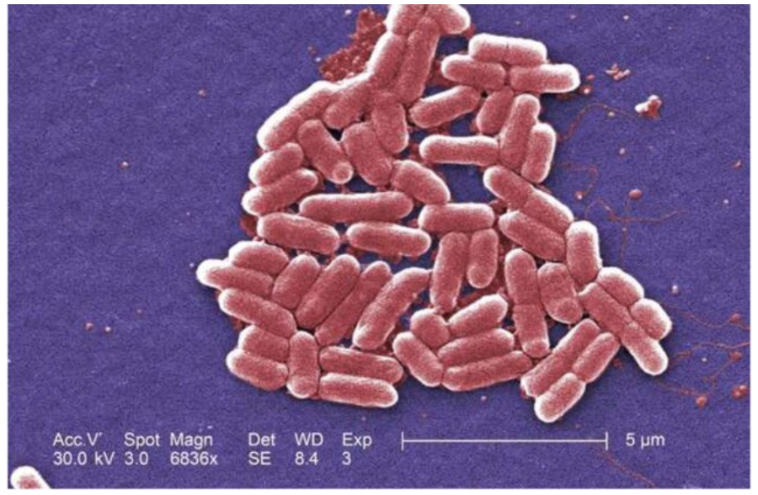
Figure 1 : Escherichia coli (John william, 2010)

Klebsiella pneumoniae
Ce sont des entérobactéries toujours immobiles, généralement entourées d’une capsule polysaccharide épaisse qui leur confère une protection contre la phagocytose (Paczosa & Mecsas, 2016). L’une des espèces les plus fréquemment est Klebsiella pneumoniae, un pathogène opportuniste hautement contagieux, souvent impliqué dans des infections nosocomiales sévères, en particulier en unités de soins intensifs. En laboratoire, K. pneumoniae se présente sous forme de bacilles droits, mesurant entre 0,5 à 2 µm de large et de 1 à 6 µm de long (Figure 2). En culture, ses colonies sont typiquement rondes, convexes et visqueuses, un aspect caractéristique dû à la production abondante de capsule (Khayar, 2011).
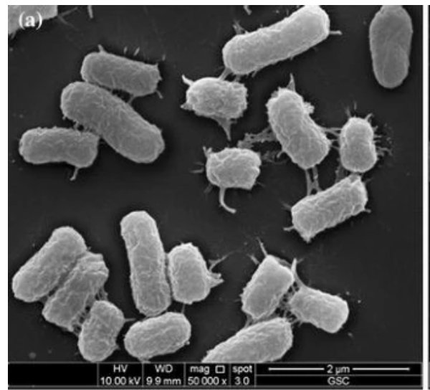
Figure 2 : Klebsiella pneumoniae (Cho et al., 2012)

Serratia marcescens
Serratia marcescens est une bactérie à Gram négatif appartenant à la famille des Enterobacteriaceae. Elle est en forme de bacille, mobile grâce à des flagelles péritriches, et ne forme pas de spores (Figure 3). Elle est capable de se développer aussi bien en conditions aérobies qu’anaérobies facultatives (Khanna et al., 2013). Cette espèce est connue pour produire un pigment rouge caractéristique appelé prodigiosine, surtout à température ambiante. Serratia marcescens est un pathogène opportuniste, souvent impliqué dans les infections nosocomiales, notamment les infections urinaires, respiratoires, et les septicémies (Sannathimmappa et al., 2024).
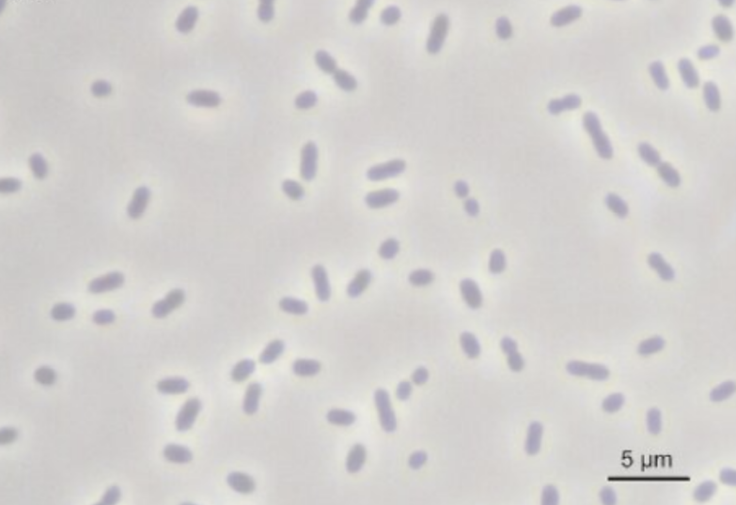
Figure 3 : Serratia marcescens (Claussen & Schmidt, 2023)

Bacilles Gram négatif non Fermentaires

Acinetobacter baumannii

Les bactéries du genre Acinetobacter sont des coccobacilles à Gram négatif (Figure 4), non mobiles, catalase positifs, oxydase négatifs, aérobies stricts, non fermentaires et peu exigeants (Vázquez-López et al., 2020). Parmi lesquels Acinetobacter baumannii est l’espèce très responsable des infections nosocomiale graves (septicémies, méningites, suppurations diverses, infections urinaires, pneumopathie), causant de réelles difficultés thérapeutique du fait de sa capacité à développer plusieurs mécanismes de résistance à de nombreux antibiotiques (Ayoub Moubareck & Hammoudi Halat, 2020).
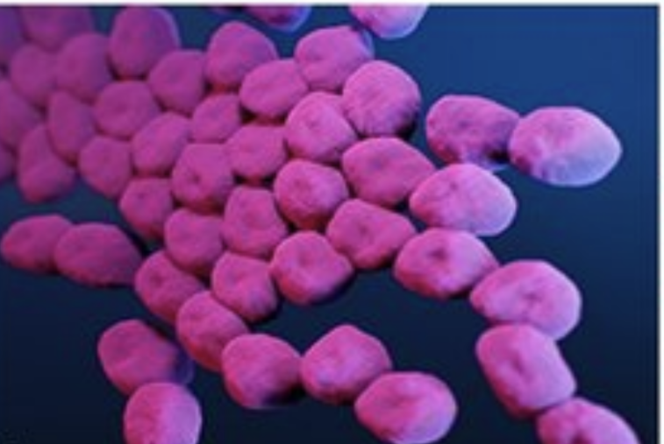
Figure 5 : Acinetobacter baumannii (Silva et al., 2021)

Pseudomonas aeruginosa
Pseudomonas aeruginosa (ou bacille pyocyanique) est une bactérie à Gram négatif, aérobie, non capsulée, possédant un flagelle polaire monotriche qui lui confère une grande mobilité (figure 5), se retrouvant naturellement dans divers environnements tels que l'eau douce, le sol et les végétaux (Jurado-Martín et al., 2021). Il s'agit d'une bactérie pathogène opportuniste qui possède de nombreux facteurs de virulence comprenant la sécrétion de toxines exotoxiques, de protéases, d'élastase et d'hémolysines. De plus, elle dispose de différents systèmes de sécrétion et d'adhésion, tels que les pili de type IV, lui permettant de s'attacher à diverses surfaces et de former des biofilms (Lustig, 2022).

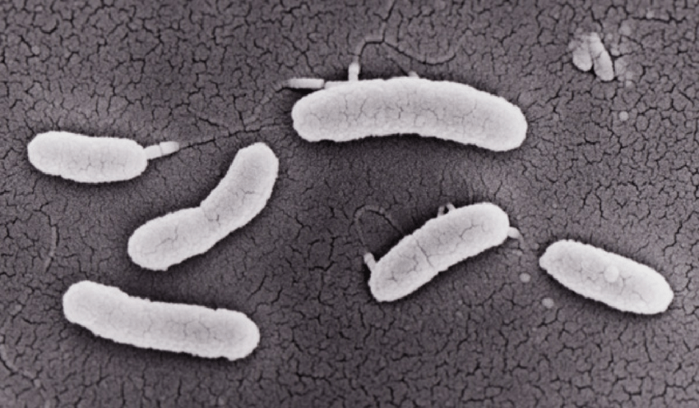
Figure 6 : Pseudomonas aeruginosa (Senba & Watanabe, 2015)

Les Cocci Gram positif

Staphylococcus aureus
Staphylococcus aureus appartient au genre Staphylococcus, dont le nom dérive du grec staphyle (grappe de raisin) et kokkos (baie), en référence à l’aspect en amas des cellules observé au microscope (Figure 6). Il s’agit de bactéries sphériques à Gram positif, catalase positives, anaérobies facultatives, immobiles et non sporulées, mesurant entre 0,5 et 1,5 µm de diamètre (Licitra, 2013). Staphylococcus aureus est fréquemment impliqué dans les infections nosocomiales en raison de sa capacité à coloniser divers environnements hospitaliers et à développer des résistances aux antibiotiques. Elle possède une grande capacité d’adhésion à diverses surfaces, notamment les dispositifs médicaux, sur lesquels elle forme facilement un biofilm. Cette espèce produit plusieurs facteurs de virulence qui lui permettent d’échapper à la réponse immunitaire de l’hôte, tels que les hémolysines, les leucocidines, les protéases, les entérotoxines et les toxines exfoliatives (Calvo et al., 2024).
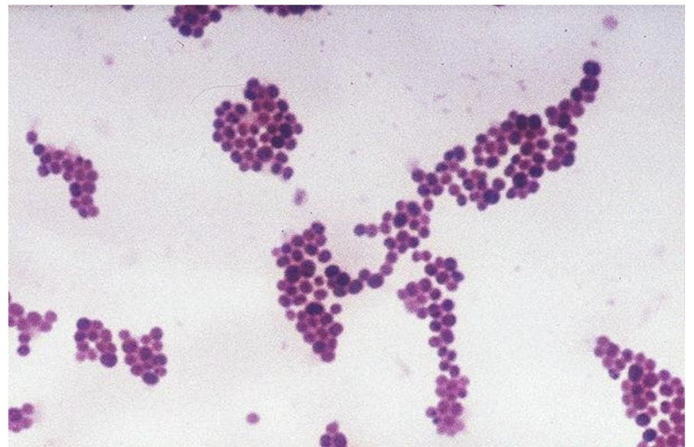
Figure 7 : Staphylococcus aureus (Kamel & Jarjes, 2015)

Streptococcus
Les streptocoques sont des bactéries à Gram positif qui se présentent généralement en paires ou en chaînes (Figure 7). Elles sont immobiles, non sporulées et capables de tolérer des conditions anaérobies. Leur diamètre varie généralement entre 0,5 et 1,5 micromètre (Legrand, 2017). Ces bactéries produisent une gamme variée de facteurs de virulence, tels que les streptolysines, les DNases et l’hyaluronidase, qui jouent un rôle clé dans la destruction des tissus et la propagation de l’infection. De plus, certains types de streptocoques sécrètent des exotoxines capables de stimuler la réponse immunitaire de l’hôte, entraînant la libération de cytokines pro-inflammatoires comme le TNF-alpha et les interleukines. L’activation des systèmes du complément, de la coagulation et de la fibrinolyse par ces cytokines peut conduire à des complications sévères telles que le choc septique et la défaillance multiviscérale (Shumba et al., 2019).

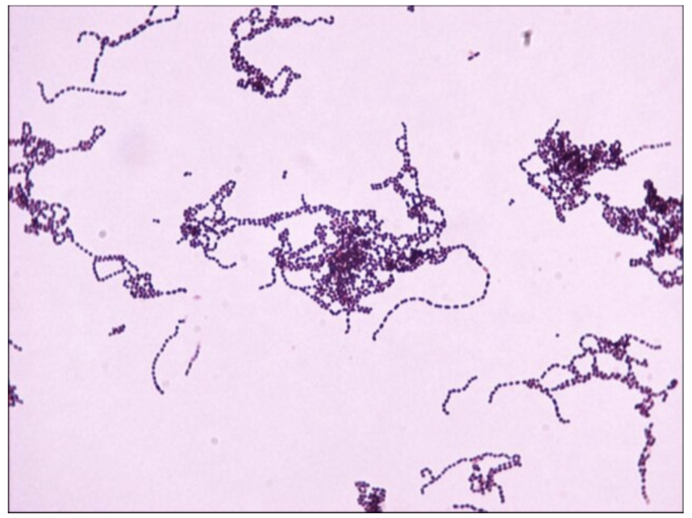
Figure 8 : Streptococcus (Rohit Dey, 2016)

Chapitre 03 :
Résistance aux Antibiotiques dans
les Environnements Hospitaliers

Résistance aux Antibiotiques dans les Environnements Hospitaliers

L'antibiorésistance

Définition de l'antibiorésistance
L’antibiorésistance, un enjeu mondial croissant, se caractérise par la capacité d’une bactérie à résister à l’action d’un antibiotique. Cette résistance peut se manifester par la simple persistance de la bactérie dans un milieu enrichi en antibiotiques, où elle survit sans forcément se multiplier. Dans d’autres cas, la bactérie continue à se diviser et à croître au même rythme qu’en l’absence d’antibiotiques (Madec, 2022). Ce phénomène peut être naturel ou acquis, résultat soit de mutations chromosomiques (modification de gènes), soit de l'acquisition de plasmides transmissibles entre les bactéries (Da et al., 2023). Cette résistance est fortement favorisée par une utilisation excessive ou inappropriée des antibiotiques, ce qui conduit à des changements génétiques où les bactéries modifient leur génome ou échangent des gènes entre elles, compromettant ainsi l’efficacité du traitement des infections. Pour cette raison, des mesures sont prises afin de préserver l’efficacité des antibiotiques existants et d’encourager le développement de nouveaux médicaments (Polek et al., 2024).

Les causes de l’antibiorésistance
Les causes de l'antibiorésistance sont multifactorielles et impliquent diverses pratiques et phénomènes (Harpet, 2022).

Utilisation inappropriée et excessive des antibiotiques
l’utilisation inadéquate et excessive des antibiotiques, représente un facteur critique dans l’émergence de souches bactériennes résistantes(Michael et al., 2014). Cela inclut l’administration systématique sans justification précise, ainsi que des traitements prolongés, créant une pression sélective qui favorise la survie des bactéries résistantes (Li & Webster, 2018).

Conditions socio-économique défavorables
La pauvreté, le faible niveau d'éducation, l'accès limité aux soins de santé et l’absence de systèmes de régulation efficaces sont des facteurs majeurs contribuant à la propagation de la résistance antimicrobienne. Le recours fréquent à l'automédication, souvent motivé par des contraintes économiques ou par le manque de professionnels de santé qualifiés, aggrave cette situation (Kapatsa et al., 2025).

Utilisation d'antibiotiques dans l'agriculture
L'utilisation d'antibiotiques comme agents de croissance dans l'élevage d'animaux favorise l’émergence de bactéries résistantes. Ces bactéries peuvent ensuite être transmises à l'homme via la chaîne alimentaire ou l'environnement (Ventola, 2015).

Transmission horizontale de gènes de résistance
Les bactéries peuvent acquérir des gènes de résistance via des éléments génétiques mobiles tels que les plasmides, ce qui accélère la propagation de la résistance entre différentes souches. Cette transmission peut se produire dans divers environnements, y compris les hôpitaux, les communautés et les élevages (Pot, 2021)

Manque d'accès à des antibiotiques de qualité
La présence de médicaments contrefaits ou de mauvaise qualité sur le marché peut entraîner des échecs thérapeutiques et favoriser le développement de la résistance (Zabala et al., 2022).

Les conséquences de l’antibiorésistance

Allongement de la durée d'Hospitalisation
La présence les infections causées par des bactéries multirésistantes allonge le séjour hospitalier de plusieurs jours, voire semaines. Cette prolongation engendre une surcharge des établissements de santé, une augmentation des coûts médicaux, et élève le risque d’infections nosocomiales. Il est donc indispensable de mettre en œuvre des stratégies rigoureuses de prévention et de gestion de la résistance aux antibiotiques (Nelson et al., 2022).
        - Augmentation de la mortalité et de la morbidité
Les infections causées par des bactéries résistantes sont plus difficiles à traiter, ce qui prolonge la durée des maladies, renforce leur gravité et entraînant une augmentation significative de la morbidité et de la mortalité (Cassini et al., 2019). En 2019, environ 4,95 millions de décès étaient associés à la résistance bactérienne aux antimicrobiens, dont 1,27 million directement attribuables à cette résistance (Collaborators, 2022).

Coûts économiques et sanitaires plus élevés
La prise en charge des infections causées par des bactéries résistantes entraîne un coût économique considérable pour les systèmes de santé. En raison de l’inefficacité des traitements de première intention, il est souvent nécessaire d’utiliser des antibiotiques de dernière ligne, plus onéreux et parfois moins accessibles. Ces engendrent également des coûts indirects importants liés à la perte de productivité des patients, à l’allongement des arrêts de travail, voire à la mortalité prématurée (Matta, 2023).

Échec des traitements
La résistance aux antibiotiques compromet sérieusement l'efficacité des thérapies antimicrobiennes, rendant de plus en plus d'infections difficiles, voire impossibles à traiter avec les médicaments classiques. De nombreuses bactéries résistantes persistent malgré l’utilisation d’antibiotiques appropriés, obligeant les médecins à recourir à des traitements de dernier recours, souvent plus coûteux, plus toxiques et moins disponibles (Dadgostar, 2019). Cette situation entraîne un cercle vicieux de complications médicales et de rechutes fréquentes

Impact sur les actes médicaux
La résistance aux antibiotiques remet en question la sécurité de nombreuses procédures médicales modernes. Des interventions telles que la transplantation d'organes ou les chirurgies majeures deviennent plus risquées, car l’échec de la prophylaxie antibiotique peut exposer les patients à des infections graves (Friedman et al., 2016).

Les types des bactérie multirésistante (BMR)
Les bactéries résistantes aux antibiotiques représentent aujourd’hui une menace majeure pour la santé publique. Elles se caractérisent par une virulence accrue et une capacité importante à se propager, que ce soit au sein des hôpitaux ou dans la communauté. Cette résistance à plusieurs familles d’antibiotiques complique le traitement des infections qu’elles causent et favorise leur dissémination à grande échelle (Rather et al., 2017).
Parmi ces agents pathogènes les plus courants, on trouve :

Staphylococcus aureus résistant à la méticilline (SARM)
Les Staphylococcus aureus résistants à la méticilline (SARM) constituent l’un des principaux agents pathogènes impliqués dans les infections nosocomiales. Leur résistance aux antibiotiques β-lactamines, y compris la Méticilline, l’Oxacilline et les céphalosporines, repose essentiellement sur l’acquisition du gène mecA. Ce gène est situé sur un élément génétique mobile appelé SCCmec (Staphylococcal Cassette Chromosome mec), intégré au chromosome bactérien (Touaitia, 2016).
Le gène mecA code pour une protéine de liaison à la pénicilline altérée, connue sous le nom de PBP2a (Penicillin-Binding Protein 2a), qui se distingue par sa faible affinité pour les β-lactamines. Cette protéine permet à la bactérie de continuer à synthétiser sa paroi cellulaire, même en présence de ces antibiotiques, ce qui rend leur action inefficace (Tattevin, 2011). En plus de cette résistance aux β-lactamines, de nombreuses souches de SARM présentent une multirésistance à d'autres classes d'antibiotiques, incluant les aminosides, les macrolides, les cyclines, les fluoroquinolones et les lincosamides. Certaines souches expriment une résistance inductible aux lincosamides (comme la clindamycine), détectable par le test de D, et peuvent également être résistantes aux streptogramines (Tattevin, 2011).
Cette large gamme de résistances complique considérablement la prise en charge thérapeutique des infections à SARM, en particulier dans les services hospitaliers à haut risque comme les unités de soins intensifs (Hasanpour et al., 2023).

Les entérobactéries productrices de bêta-lactamases à spectre étendu (BLSE)
Les entérobactéries productrices de bêta-lactamases à spectre étendu (BLSE) constituent aujourd’hui une préoccupation majeure en santé publique, en raison de leur capacité à inactiver un large éventail d’antibiotiques β-lactamines. Parmi les espèces les plus fréquemment impliquées figurent Escherichia coli et Klebsiella pneumoniae. Ces bactéries produisent des enzymes capables d’hydrolyser les céphalosporines de troisième génération et l’aztréonam, ce qui compromet l’efficacité de ces traitements (Ruppé, 2010). Ce phénomène de résistance ne se limite pas aux β-lactamines : les souches BLSE présentent souvent des co-résistances à plusieurs autres familles d’antibiotiques, notamment les fluoroquinolones, les aminosides et le triméthoprime-sulfaméthoxazole. Cette multirésistance restreint considérablement les choix thérapeutiques disponibles, conduisant fréquemment à l’utilisation de carbapénèmes comme recours ultime. Toutefois, le recours croissant à ces molécules favorise l’émergence de nouvelles menaces, telles que les entérobactéries productrices de carbapénémases, aggravant davantage la problématique de la résistance (Rodríguez-Baño et al., 2018).

Bactéries résistantes à la vancomycine (VRE et VRSA)
La résistance à la vancomycine constitue une menace croissante en santé publique, particulièrement chez les bactéries à Gram positif telles que les entérocoques et Staphylococcus aureus.
Les entérocoques résistants à la vancomycine (VRE), principalement Enterococcus faecium et Enterococcus faecalis, ont acquis des gènes de résistance tels que vanA et vanB, souvent portés par des plasmides ou des transposons. Ces gènes modifient la cible de la vancomycine dans la paroi cellulaire, réduisant ainsi l'affinité de l'antibiotique et rendant les traitements inefficaces (Iqbal et al., 2024).
La résistance des souches Staphylococcus aureus résulte principalement de l’acquisition horizontale du gène vanA, généralement transmis par des Enterococcus faecalis résistants à la vancomycine (VRE). Ce gène est intégré dans le génome du staphylocoque via le transposon Tn1546, localisé sur un plasmide. Cette intégration entraîne une modification de la structure du peptidoglycane de la paroi cellulaire, par substitution du dipeptide D-Ala-D-Ala par D-Ala-D-Lac, réduisant ainsi l'affinité de la vancomycine pour sa cible et compromettant son efficacité antibactérienne (Cong et al., 2020). Bien que les cas de VRSA restent relativement rares à l’échelle mondiale, plusieurs études ont rapporté une augmentation progressive de leur prévalence dans certaines régions, ce qui souligne la nécessité d'une surveillance épidémiologique rigoureuse (Belete et al., 2023).

Mécanismes de résistance émergents
Face à la pression sélective exercée par l’utilisation massive des antibiotiques, les bactéries ont développé divers mécanismes leur permettant de survivre et de se multiplier malgré l'exposition à ces médicaments (Figure 8). Ces mécanismes comprennent des mutations génétiques altérant la cible de l’antibiotique, des pompes d’efflux qui expulsent l'antibiotique hors de la cellule, et la production d'enzymes qui inactivent l'antibiotique (Salam et al., 2023). Grâce à ces stratégies adaptatives, les bactéries peuvent non seulement résister au traitement, mais aussi transmettre ces caractères de résistance à leur descendance, contribuant ainsi à la propagation de souches multirésistantes (Tao et al., 2022). Il est donc essentiel de comprendre en détail ces mécanismes pour mieux orienter les approches thérapeutiques et les stratégies de prévention.
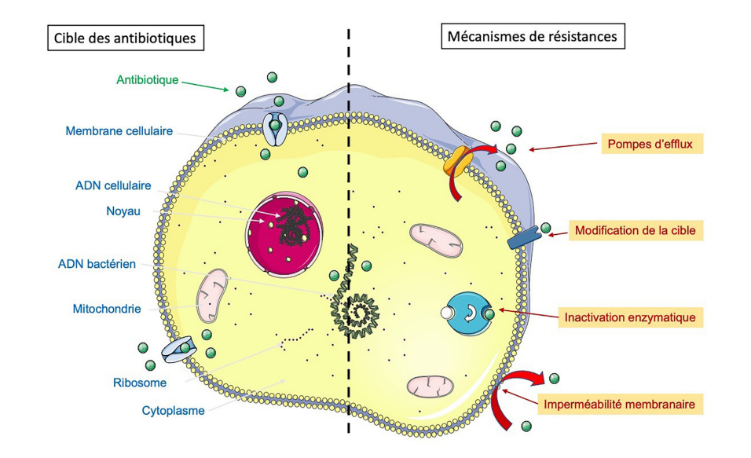
Figure 9 : Cibles bactériennes et mécanisme de résistance aux antibiotiques (ChapElAin, 2023).

Inactivation enzymatique de l’antibiotique
La capacité d'une bactérie à produire des enzymes qui peuvent inactiver les antibiotiques soit en clivant ou en modifiant leur structure chimique (Varela et al., 2021). Ces enzymes agissent contre les béta-lactamines (tels que les pénicillines et les céphalosporines), les aminoglycosides, le chloramphénicol et les chloramphénicol acétyltransférases (Kapoor et al., 2017).

Efflux actif de l’antibiotiques
Il s’agit d’un systèmes bactériens complexes dépendants de l'énergie. Elles ont la capacité d'expulser les antibiotiques, contribuant ainsi à la résistance de multiples antibiotiques (Abdi et al., 2020). Ces pompes peuvent être spécifiques à une seule classe ou présenter un spectre d’action large (multispécifiques). Elles sont codées soit par des gènes situés sur le chromosome bactérien, soit sur des éléments génétiques mobiles tels que les plasmides ou les transposons. Ce mécanisme de résistance est souvent associé à une perméabilité réduite de la membrane bactérienne, ce qui renforce encore l’efficacité de l’efflux (Gauba & Rahman, 2023).

Bactéries à Gram négatif
Chez les bactéries à Gram négatif, la présence d'une membrane externe peu perméable, combinée à des systèmes d'efflux intrinsèques, confère une résistance naturelle à plusieurs classes d'antibiotiques (Lustig, 2022).

Bactéries à Gram positif
Contrairement aux bactéries à Gram négatif, les bactéries à Gram positif sont dépourvues de membrane externe. Leurs systèmes d'efflux sont intégrés à la membrane cytoplasmique. Ces pompes interviennent principalement dans la résistance aux fluoroquinolones et aux macrolides (Handzlik et al., 2013).

Mycobactéries
Les mycobactéries possèdent une paroi cellulaire riche en acides mycoliques, ce qui limite la pénétration des antibiotiques. Par ailleurs, la présence de plasmides et de transposons contribue à leur résistance à la fois naturelle et acquise vis-à-vis de nombreux agents antimicrobiens (Ratovonirina, 2017).

Modification de la Cible de l'Antibiotique
Afin de résister à l’action de l’antibiotique, certaines bactéries sont capables de modifie ou remplace ses cibles cellulaires, de manière à empêcher l’antibiotique de les reconnaître ou de s’y fixer. Ce mécanisme conduisant à l’émergence d’une résistance aux antibiotiques (Blair et al., 2015).

Modifications de la protéine de liaison à la pénicilline
Les protéines de liaison à la pénicilline (PLP) sont des enzymes appelées transpeptidases, qui jouent un rôle essentiel dans la réticulation des précurseurs du peptidoglycane de la paroi. Ces enzymes étant les principales cibles des antibiotiques β-lactamines, toute modification de leur structure ou de leur fonction peut entraîner une résistance bactérienne à ces médicaments (Halawa et al., 2024).

Modification de la cible ribosomale
Les ribosomes sont le lieu de la synthèse protéique. Ils peuvent être altérés dans leur structure et leur fonctionnement par la fixation d'un antibiotique. Une modification de la cible ribosomale acquise par mutation diminue l'affinité du site de fixation de l'antibiotique et rend la bactérie résistante. Ce mécanisme est responsable de la résistance aux tétracyclines, aux macrolides et lincosamindes, aux phénicoles, et plus rarement aux aminosides (Sodhi et al., 2023).

Altération de la synthèse des acides nucléiques
L’enzyme gyrase essentielle à la réplication de l'ADN peut être modifié par mutation, Celles-ci entraînent la production d’enzymes modifiées, rendant l’action des quinolones inefficaces contre elles (Fàbrega et al., 2009).

Altération de l'enzyme ARN polymérase
l’ARN polymérase, nécessaire à la synthèse des ARN messagers peut être modifié par mutation rendant l’action de la rifampicine inefficace contre ce dernier (Patel et al., 2023).

Lutte contre la résistance bactérienne
Nous sommes aujourd'hui confrontés à un grave danger en raison de la crise mondiale de la résistance aux antibiotiques, qui ne cesse de s'aggraver. Nous devons donc nous concentrer sur la recherche de solutions pour lutter contre cette crise. Plusieurs approches existent pour y faire face,

Utilisation judicieuse des antibiotiques
Consiste à utiliser des médicaments appropriés, y compris les antibiotiques, en fonction des besoins cliniques des patients. Cela implique l’administration de doses exactes adaptées aux besoins individuels, pendant une durée adéquate, et au coût le plus bas possible (Lin et al., 2022).

Formation du personnel de santé
Cela passe par des initiatives éducatives ciblées, la sensibilisation aux risques liés à la mauvaise utilisation des antibiotiques, ainsi que par la mise en place de directives claires et accessibles destinées aux professionnels de santé (Cillóniz et al., 2018).

Surveillance et Détection
La mise en place de programmes de surveillance des infections nosocomiales et des résistances est essentielle pour détecter rapidement les épidémies et intervenir efficacement. Cette démarche repose sur la collecte de données standardisées, leur analyse régulière, et la diffusion rapide des résultats aux équipes concernées (Savey & Machut, 2013).

Renforcement de l’hygiène hospitalière
L’amélioration des pratiques d’hygiène dans les établissements de santé est une méthode essentielle pour prévenir l’antibiorésistance. Cela inclut :

Le lavage régulier des mains par le personnel de santé, avant et après chaque contact avec un patient(Emaleu, 2017).

La désinfection fréquente des surfaces et du matériel médical, surtout dans les services sensibles comme la réanimation (Emaleu, 2017).

L’isolement des patients infectés pour les patients porteurs d'infections résistantes, afin de éviter la transmission des bactéries (Harpet, 2022).

Étude expérimentale

Partie 2. Étude expérimentale

2.1. Matériels et méthode
Dans le cadre de cette étude, des analyses microbiologiques ont été menées aux urgences de l’hôpital Les Sœurs Bedj, situé dans la wilaya de Chlef, pour identifier les principales bactéries pathogènes présentes sur les surfaces hospitalières. Cette démarche s’inscrit dans une double perspective :
1. Isoler, purifier et identifier biochimiquement les souches bactériennes présentes sur différentes surfaces fréquemment exposées aux contacts humains et aux dispositifs médicaux.
2. Évaluer la sensibilité de ces isolats aux antibiotiques couramment utilisés, dans le but d’établir leur profil de résistance et d’identifier d’éventuelles souches multirésistantes.
L’ensemble des analyses bactériologiques a été réalisé entre février et Avril 2025, au niveau du Laboratoire d'analyses médicales Zibouche, situé dans la wilaya d’Aïn Defla.

Matériel
L’ensemble du matériel utilisé dans cette étude, comprenant essentiellement les appareillages, les milieux de culture, les réactifs, la verrerie ainsi que d’autres équipements de laboratoire est détaillé dans (l’Annexe 01).

Méthodes

Prélèvement des échantillons
Le prélèvement des échantillons a été réalisé par écouvillonnage humide sur diverses surfaces hospitalières du service d’urgence. Pour cela, des écouvillons stériles humidifiés avec du sérum physiologique ont été utilisés pour frotter soigneusement les zones ciblées, dans le but de récupérer les micro-organismes présents.
Les prélèvements ont été effectués dans les chambres des patients et les espaces de soins, sur des surfaces fréquemment en contact avec le personnel médical ou les patients, telles que le respirateur, le scope, l’ECG, la sonde d’aspiration, les masques respiratoires, les sondes urinaires, le chariot, la poignée de porte, le lit, le nébulisateur et la source d’oxygène.
Chaque échantillon a été étiqueté avec un numéro, une date et un emplacement précis afin d’assurer une traçabilité rigoureuse. Après prélèvement, les écouvillons ont été immédiatement placés sur glace et transportés au laboratoire, où ils ont été mis en culture le jour même.

Enrichissement
À leur arrivée au laboratoire, les écouvillons ayant servi au prélèvement ont été directement immergés dans des tubes contenant du bouillon nutritif (BN) stérile, servant de milieu d’enrichissement. Les tubes ont ensuite été incubés à 37 °C pendant 24 à 48 heures, afin de favoriser la multiplication des bactéries présentes, en particulier celles initialement en faible concentration. Cette phase d’enrichissement a pour objectif d’augmenter la charge bactérienne dans les échantillons, facilitant ainsi leur détection et leur isolement ultérieurs sur milieux solides. Après incubation, les tubes ont fait l’objet d’une observation macroscopique. La présence d’une turbidité dans le milieu est considérée comme un indicateur de croissance microbienne.

Isolement et purification
L’isolement bactérien a été réalisé à partir des tubes troubles, en ensemencent d’abord la gélose au sang frais pour favoriser la croissance de toutes les bactéries, y compris les plus exigeantes (Annexe 02). À l’aide de pipettes Pasteur stériles, une goutte du bouillon a été déposée et étalée par striation. Les boîtes ont été incubées à 37 °C pendant 24 heures.
Les colonies obtenues ont ensuite été repiquées sur trois milieux sélectifs et différentiels : gélose Chapman, gélose Hektoen et gélose MacConkey, pour permettre la séparation des espèces. La purification a été obtenue par repiquages successifs jusqu’à obtention de cultures pures. Seuls les bacilles à Gram négatif et les cocci à Gram positif ont été retenus pour l’identification approfondie, car ce sont les principaux groupes impliqués dans les infections nosocomiales. Les bacilles à Gram positif, bien que parfois impliqués, sont plus rarement rencontrés dans ce contexte (Chakraverty & Kundu, 2024).
L’identification des souches bactériennes isolées a été réalisée à travers une série d’analyses morphologiques, physiologiques et biochimiques permettant une caractérisation complète.

Coloration de Gram

La coloration de Gram a été employée pour différencier les bactéries Gram positives des Gram négatives en fonction de la composition de leur paroi cellulaire. Les bactéries Gram positives possèdent une paroi épaisse, riche en peptidoglycane et pauvre en lipides, tandis que les bactéries Gram négatives ont une paroi mince en peptidoglycane entourée d’une membrane riche en lipides (Sizar et al., 2017).
Procédure
- Une goutte de suspension bactérienne a été étalée sur une lame propre et fixée à la flamme.
- La lame a été recouverte de violet de gentiane pendant 1 minute, puis rincée à l’eau.
- Le lugol a ensuite été appliqué pendant 1 minute, suivi d’un rinçage.
- La décoloration a été réalisée à l’alcool jusqu’à disparition de la coloration violette.
- Après un rinçage, la lame a été contre-colorée à la fuchsine diluée pendant 1 minute.
- Après un dernier rinçage, la lame a été séchée à l’air et observée au microscope à immersion (objectif ×100) avec une goutte d’huile.

Résultats attendus
- Les bactéries Gram positives apparaissent en violet.
- Les bactéries Gram négatives apparaissent en rose.

Test de la catalase
Ce test permet de différencier les bactéries catalase-positives des bactéries catalase-négatives. Il détecte la présence de l’enzyme catalase, qui décompose le peroxyde d’hydrogène (H₂O₂) en eau et oxygène, produisant des bulles de gaz (Iwase et al., 2013).
Procédure
- Une goutte d’eau oxygénée a été déposée sur une lame propre.
- À l’aide d’une pipette boutonnée, une colonie bactérienne a été déposée dans la goutte.
Interprétation
- Formation immédiate de bulles d’oxygène → catalase positive.
- Absence de bulles → catalase négative.

Test de l’oxydase
Ce test permet d’identifier les bactéries possédant l’enzyme cytochrome oxydase, impliquée dans la chaîne respiratoire aérobie. Ce test révèle la présence de cette enzyme grâce à un réactif spécifique (N,N-diméthyl-p-phénylènediamine), qui vire au violet en présence de l’enzyme (Chavan et al., 2022).
Procédure
- Une colonie bactérienne isolée a été écrasée sur un disque imprégné du réactif.
Interprétation
- Coloration violette immédiate → oxydase positive.
- Absence de coloration → oxydase négative.

Test de la coagulase
La coagulase, enzyme produite notamment par Staphylococcus aureus, catalyse la coagulation du plasma en transformant le fibrinogène en fibrine (Rasamiravaka et al., 2015). Ce test permet d’identifier Staphylococcus aureus en le différenciant des autres staphylocoques coagulase-négatifs.

Procédure
- Une colonie provenant de la gélose Chapman a été inoculée dans un tube contenant 0,5 ml de plasma sanguin humain stérile.
- Le tube a été incubé à 37 °C.
- L’apparition d’un caillot a été observée toutes les 2 heures, avec une lecture finale à 8 heures.
Interprétation
- Formation de caillot → test coagulase positif.
- Absence de caillot → test coagulase négatif.

Identification biochimique par galeries API
Les galeries API 20 E (pour entérobactéries et bacilles à Gram négatif) et API Staph (pour staphylocoques) ont été utilisées pour confirmer l’identification.
Procédure
- Le fond de la boîte d’incubation a été humidifié avec de l’eau distillée, puis la galerie a été placée stérilement dans la boîte.
- Une suspension bactérienne a été préparée à partir d’une culture pure de 18 à 24 heures en diluant plusieurs colonies dans 5 ml d’eau distillée stérile pour obtenir une turbidité équivalente à 0,5 McFarland.
- À l’aide d’une pipette Pasteur stérile, la suspension a été inoculée dans les microtubes des galeries en évitant la formation de bulles d’air.
- Pour les tests ADH, ODC, LDC, H₂S et urée (Galerie API 20 E) et ADH, URE (Galerie STAPH), les cupules ont été recouvertes d’huile de vaseline afin de créer des conditions anaérobies.
- Après incubation, les résultats ont été interprétés en fonction des changements de couleur spontanés ou après ajout de réactifs spécifiques, conformément au protocole du fabricant.

Étude de la sensibilité aux Antibiotiques

Les tests de sensibilité aux antibiotiques ont été réalisés selon la méthode de diffusion en gélose de Kirby-Bauer et interprétés conformément aux recommandations du Comité de l’Antibiogramme de la Société Française de Microbiologie (CA-SFM, 2013).
Une suspension bactérienne standardisée (équivalente au 0,5 de l’échelle de McFarland) a été ensemencée sur un milieu Mueller-Hinton Agar (MHA). Des disques de papier imprégnés d’une concentration standardisée d’antibiotiques ont ensuite été appliqués à la surface du milieu (Reller et al., 2009). Après incubation à 37 °C pendant 18 à 24 heures, les diamètres des zones d’inhibition ont été mesurés avec précision. Les souches ont été classées comme sensibles (S) ou résistantes (R) selon les seuils d’interprétation définis par le CA-SFM. La liste des antibiotiques testés figure en Annexe 04.

Résultats

Résultats de l’enrichissement
Au total, 13 prélèvements ont été réalisés au cours de deux journées de collecte, les 19 février et 2 mars 2025, au sein du service d’urgence de l’hôpital Les Sœurs Bedj (wilaya de Chlef). Après incubation dans le bouillon nutritif, une observation macroscopique a permis d’évaluer la croissance bactérienne par la présence ou l’absence de turbidité.
Parmi ces échantillons, 12 ont présenté une turbidité visible (Figue 9), indiquant une croissance microbienne positive, tandis qu’un seul échantillon est resté clair, témoignant de l’absence de croissance apparente. Ces résultats suggèrent une forte contamination bactérienne des surfaces hospitalières étudiées. Après l’étape initiale d’enrichissement en bouillon, une seconde étape a été réalisée par ensemencement sur gélose au sang, afin de favoriser la croissance de bactéries exigeantes et d’évaluer une éventuelle activité hémolytique. Les résultats macroscopiques observés après incubation sont présentés en Annexe02.

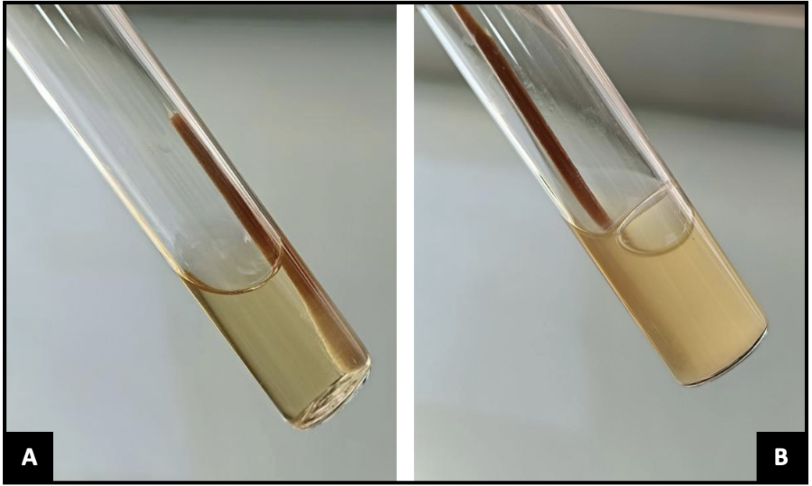

Figure 10 : Turbidité des tubes. Avant (A) et après 24h d'incubation (B).

Isolement et identification macroscopique et microscopique des souches bactériennes
L’analyse des échantillons collectés, basée sur les caractères culturaux, morphologiques et biochimiques, a permis d’identifier plusieurs espèces bactériennes. Staphylococcus aureus a été retrouvé dans 15,40 % des cas, suivi de Staphylococcus hominis (7,70%), Serratia marcescens (7,70%), Acinetobacter baumannii (7,70%) et Klebsiella pneumoniae (7,70%) (Figure 10). Les autres isolats, regroupés sous l’intitulé "autres" (53,80 %), correspondaient à des bacilles à Gram positif qui n’ont pas fait l’objet d’une identification approfondie, en raison de leur implication peu fréquente dans les infections nosocomiales. Les sites de prélèvement n'ont pas été associés directement aux espèces identifiées, afin de proposer une vision globale de la contamination dans le service. En Annexe 03, figure la correspondance entre chaque germe isolé et son site de prélèvement.

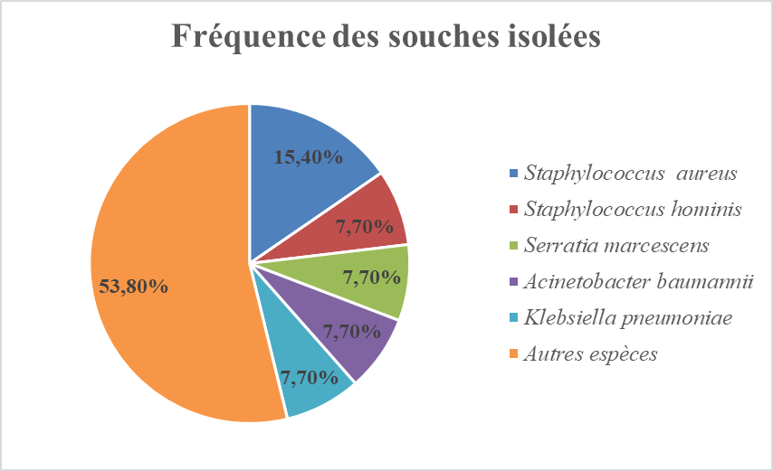
Figure 11 : Fréquence des espèces bactériennes isolées aux urgences

Les résultats complets de l’isolement et de l’identification macroscopique et microscopique des souches bactériennes sont présentés dans le Tableau IV, avec les caractéristiques distinctives associées à chaque souche.

Tableau 3 : Caractérisation des espèces bactériennes
Classement | Espèces | Milieu | Caractères culturaux | Coloration de Gram
Bacilles à Gram Négatif | Serratia marcescens | Mac-conkey | 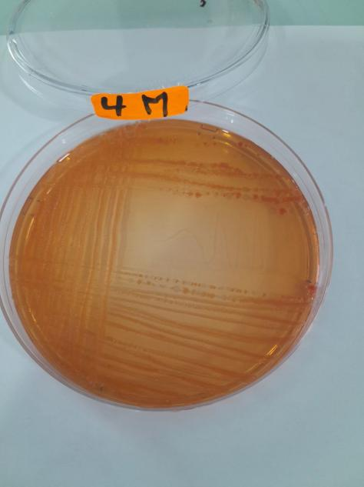 | 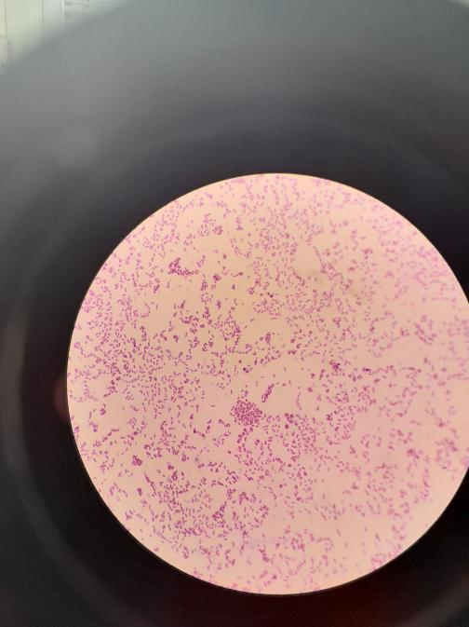  100×
Bacilles à Gram Négatif | Klebsiella pneumoniae | Hektoen | 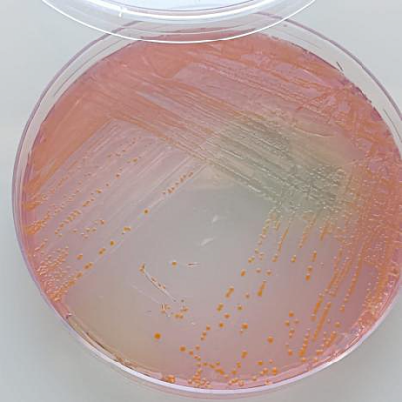 | 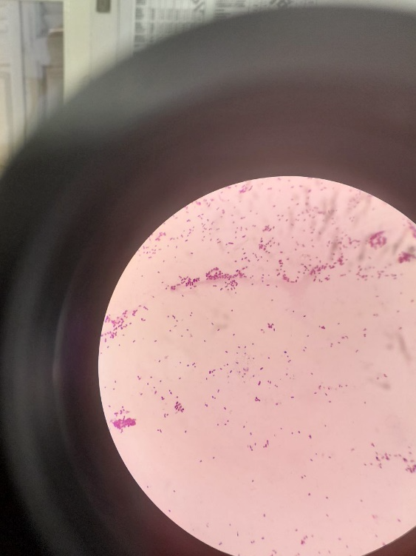  100×
Bacilles à Gram Négatif | Acinetobacter baumannii | Hektoen | 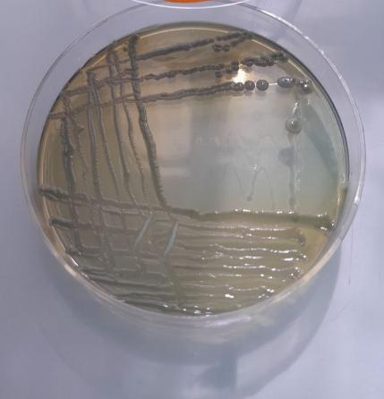 | 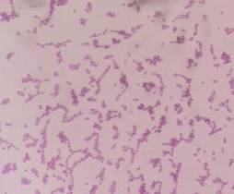  100×
Cocci à Gram positif | Staphylococcus aureus | Chapmen | 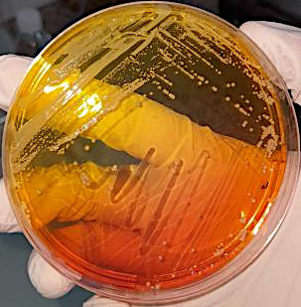 | 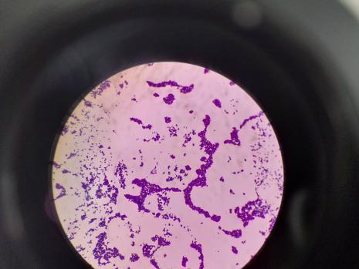  100×
Cocci à Gram positif | Staphylococcus hominis | Chapmen | 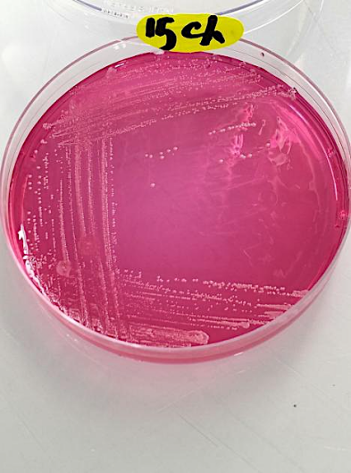 | 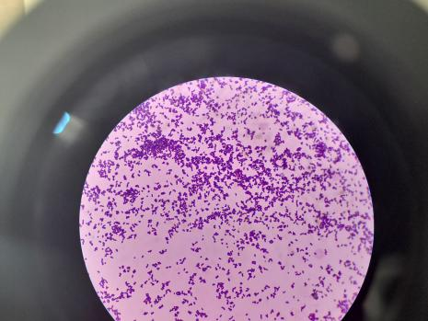  100×

Identification biochimique
Les résultats de l'identification biochimique par les galeries API sont montrés dans la Figure 11

Figure 12 : Identification des souches par le système API basé sur les caractéristiques biochimiques.

Tests complémentaires

Les résultats obtenus aux tests biochimiques (catalase, oxydase et coagulase) sont en accord avec les caractéristiques spécifiques attendues pour chaque espèce bactérienne (Figure12) (Tableau04).
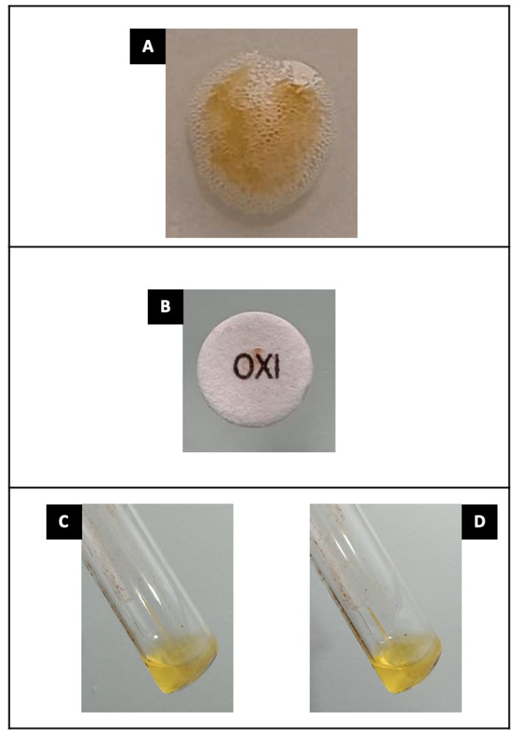
Figure 13 : Résultats des tests biochimiques d’identification bactérienne.(A) Catalase positive : formation immédiate de bulles. (B) Oxydase négative : absence de coloration violette après dépôt d’une colonie sur disque réactif. (C) Coagulase négative : absence de caillots dans le plasma. (D) Coagulase positive : formation de caillots indiquant une activité enzymatique.

Tableau 4 : Résultats des tests d'oxydase, de catalase et de coagulase. (+) Positif ; (-) : Négatif ; Test non réalisé (/)

Espèces bactériennes | Catalase | Oxydase | coagulase
Serratia marcescens | + | - | /
Acinetobacter baumannii | + | - | /
Klebsiella pneumoniae | + | - | /
Staphylococcus aureus | + | - | +
Staphylococcus hominis | + | - | -

Étude de la sensibilité aux Antibiotiques

Klebsiella pneumoniae
Les souches de Klebsiella pneumoniae étudiées présentent une résistance à l’Augmentin (AUG), au Cefotaxime (CTX), ainsi qu’à la Céfazoline (KZ), Céfoxitine (FOX) et à l’Amoxicilline (AX). En revanche, elles demeurent sensibles à l’Amikacine (AK) (Figure 13). Par ailleurs, la production de β-lactamases à spectre étendu (BLSE) a été confirmée par la méthode de synergie entre l’Augmentin (AUG) et le Céfotaxime (CTX), mise en évidence par l’apparition d’une image en « bouchon de champagne », typique des souches productrices de BLSE.
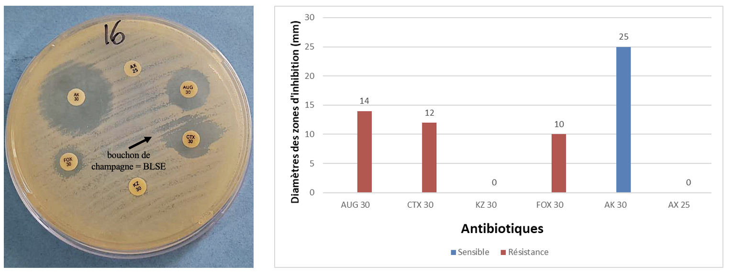
Figure 14: Profil de résistance aux antibiotiques de Klebsiella pneumoniae

Staphylococcus aureus
Les souches de Staphylococcus aureus présentent une résistance à l’Oxacilline (OX) et à la Céfoxitine (FOX), ce qui permet de les qualifier de SARM (Staphylococcus aureus résistant à la méticilline) (Figure 14). Elles sont également résistantes à la Pipéracilline-Tazobactam (PT) et à la Pénicilline (PEN), tout en restant sensibles à l’Amikacine (AK) et à la Gentamicine (CN).

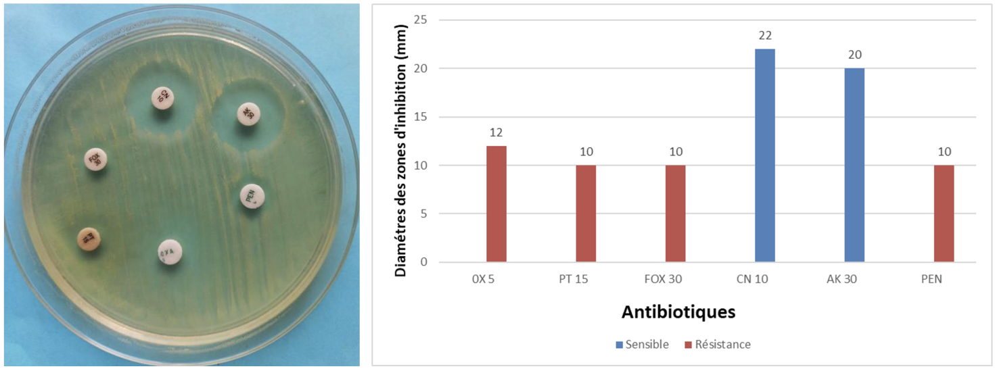
Figure 15 : Profil de résistance aux antibiotiques de Staphylococcus aureus

Serratia marcescens

Le profil de sensibilité antibiotique de Serratia marcescens révèle une sensibilité marquée à la Céfotaxime (CTX), l’Amikacine (AK) et à la Cefoxitin (FOX). En revanche, une résistance est observée vis-à-vis de l’Amoxicilline (AX), l’Augmentin (AUG), la Céfazoline (KZ). (Figure 15).

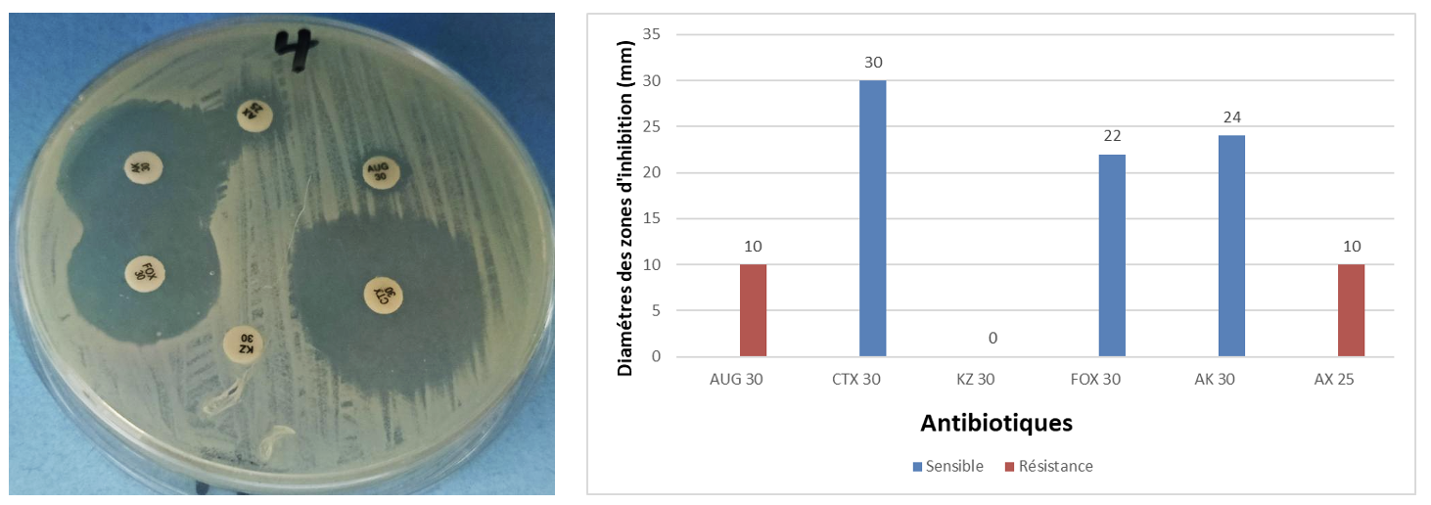
Figure 16 : Profil de résistance aux antibiotiques de Serratia marcescens

Acinetobacter baumannii
Le profil de sensibilité antibiotique d’Acinetobacter baumannii révèle une résistance à la Piperacilline (PIR), la Ceftazidime (CAZ), Ticarcilline (TIC) et la Timentin (TCC). En revanche, une sensibilité est observée vis-à-vis de l’Imipénème (IPM) et de l’Amikacine (AK) (Figure 16).

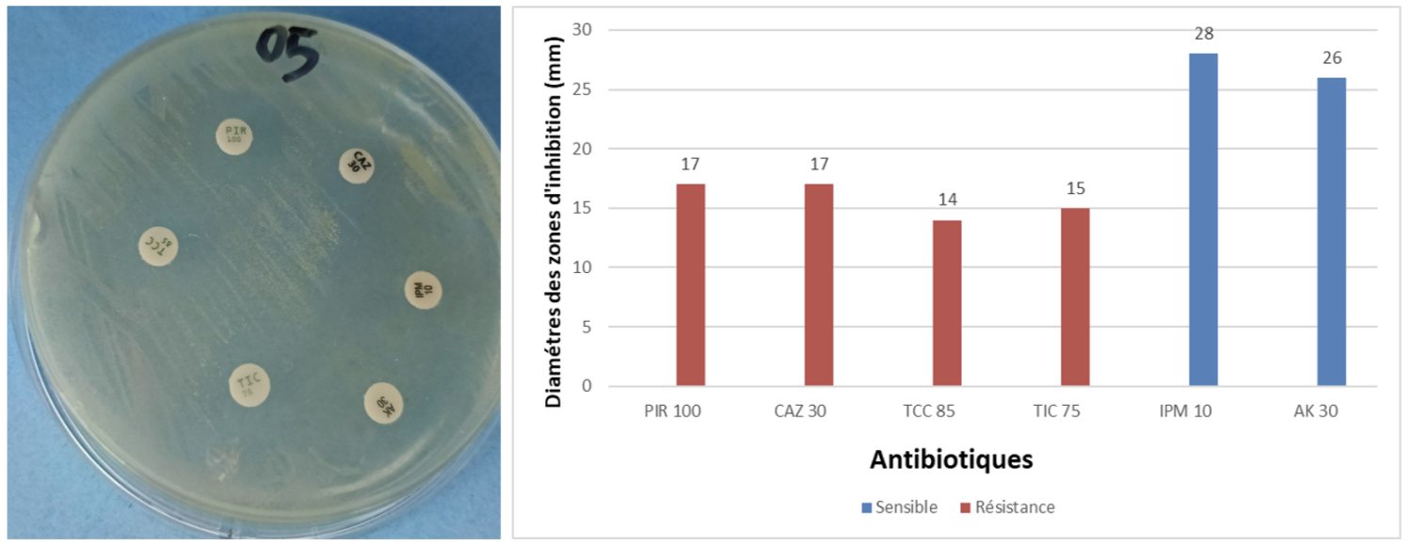

Figure 17 : Profil de résistance aux antibiotiques de Acinetobacter baumannii

Discussion

Les infections nosocomiales représentent un enjeu majeur de santé publique. Elles freinent considérablement les progrès médicaux en raison de leur incidence croissante, de leur gravité, ainsi que de la multirésistance des agents pathogènes impliqués. Par ailleurs, elles génèrent des coûts supplémentaires importants liés à l’hospitalisation, contribuant significativement à la morbidité et à la mortalité des patients hospitalisés (Kakupa et al., 2016).
En Algérie, comme dans de nombreux autres pays, ces infections suscitent de vives inquiétudes. Leur principal facteur favorisant est souvent le manque d’hygiène et le non-respect des mesures préventives de base. Il devient donc impératif d’instaurer des structures adaptées pour leur étude, leur surveillance et leur prévention (Harzallah et al., 2022)
Dans le cadre de cette étude, 13 échantillons ont été prélevés sur différentes surfaces du service d’urgence de l’hôpital Soeurs Bedj. L’objectif était d’isoler et d’identifier les agents pathogènes impliqués dans les infections nosocomiales, ainsi que de caractériser leur profil de résistance aux antibiotiques. Parmi ces échantillons, 12 ont présenté une turbidité visible, indiquant une croissance microbienne positive, tandis qu’un seul échantillon est resté clair, témoignant de l’absence de croissance apparente. Ces résultats suggèrent une forte contamination bactérienne des surfaces hospitalières étudiées.
L’analyse microbiologique des surfaces hospitalières du service d’urgence révèle une contamination importante par plusieurs bactéries pathogènes, notamment Staphylococcus aureus (15,40%), suivi de Staphylococcus hominis, Serratia marcescens, Klebsiella pneumoniae et Acinetobacter baumannii toutes isolées avec une fréquence identique de (7,70%). Ces résultats soulignent la complexité de la dynamique microbienne dans l’environnement hospitalier et la nécessité d’un renforcement strict des mesures d’hygiène et de prévention.
Ces résultats concordent avec plusieurs travaux antérieurs menés dans divers contextes hospitaliers. Par exemple, une étude réalisée au service d’urgence de l'hôpital El Hakim Okbi à Guelma (Algérie) a également identifié Staphylococcus aureus comme premier pathogène, mais avec un taux plus élevé de 60 % (Mebarki Mohamed Lamine, 2017) . De même, en Asie, des études menées au Pakistan et en Inde ont révélé une prédominance similaire de Staphylococcus aureus dans les services des urgences, avec des taux respectifs de 18 % et 25 % (Khan et al., 2018 ; Chaudhary et al., 2019). Cette bactérie est reconnue pour sa forte pathogénicité et sa capacité à échapper à de nombreux antibiotiques, ce qui la rend particulièrement redoutable. Cette présence importante nécessite donc un renforcement des mesures de prévention et de surveillance afin de limiter sa propagation dans ce service (Dhalluin, 2018 ; Rebiahi et al., 2014). Par ailleurs, la présence notable de Staphylococcus hominis, un staphylocoque à coagulase négative, bien que moins virulent que Staphylococcus aureus, reste préoccupante. Cette espèce opportuniste est souvent impliquée dans les infections nosocomiales, notamment chez les patients immunodéprimés ou porteurs de dispositifs médicaux invasifs comme les cathéters (Morad Asaad et al., 2016).
La présence de Serratia marcescens, une bactérie classée parmi les trois principaux agents pathogènes responsables d’infections nosocomiales, et capable de provoquer une large gamme de symptômes allant des infections urinaires à la pneumonie, voire à la septicémie, souligne la nécessité de renforcer les mesures d’hygiène hospitalière, en particulier dans les services des urgences, à travers une hygiène rigoureuse des mains et des précautions de contact , afin de limiter la propagation de ce pathogène opportuniste (Cristina et al., 2019).
Bien que les taux de contamination par Klebsiella pneumoniae et Acinetobacter baumannii soient relativement faibles, leur présence ne doit pas être négligée. Chaque espèce bactérienne résistante aux antibiotiques représente une menace réelle pour la santé publique, en particulier dans un contexte hospitalier où les patients sont souvent immunodéprimés. Ainsi, la détection de ces souches, même à faible prévalence, souligne l’importance d’une surveillance continue et d’une évaluation régulière de l'efficacité des mesures de prévention et de contrôle des infections (Guairad & Chetouane, 2023).

Les isolats restants, représentant 53,80 % du total, étaient majoritairement des bacilles à Gram positif. Ces souches, qui ne sont généralement pas considérées comme des agents pathogènes nosocomiaux majeurs, n’ont pas été identifiés (Botnarciuc et al., 2018).

L’étude des profils de résistance des bactéries isolées révèle des niveaux préoccupants qui compromettent la maîtrise des infections nosocomiales. Chez Staphylococcus aureus, une résistance marquée a été détectée à la pénicilline, à l’Oxacilline et à la Céfoxitine. La co-résistance à l’Oxacilline et à la Céfoxitine est reconnue comme un marqueur fiable du caractère SARM, traduisant une capacité à résister à l’ensemble des antibiotiques β-lactamines (Salem et al., 2016). Cette situation constitue un indicateur alarmant de la circulation de souches résistantes sur les surfaces hospitalières, renforçant l’hypothèse d’un réservoir potentiel de pathogènes dangereux dans l’environnement immédiat des soins. Posant un risque majeur en milieu hospitalier du fait de la difficulté à contrôler la dissémination de ces souches.

La souche Serratia marcescens isolée dans notre étude a montré une résistance notable à l’Amoxicilline, à l’Augmentin et à la Céfazoline. Cette résistance intrinsèque est bien documentée dans la littérature et s'explique par la production naturelle de β-lactamases chromosomiques de type AmpC, conférant une résistance à plusieurs β-lactamines, y compris les pénicillines et certaines céphalosporines (Cosimato et al., 2024). En revanche, la sensibilité observée à la Cefotaxime, la Cefoxitine et l’Amikacine suggère que ces antibiotiques peuvent rester efficaces contre cette souche.

Les isolats d’Acinetobacter baumannii manifestent une résistance élevée à plusieurs β-lactamines, notamment la Pipéracilline, la Ceftazidime, Ticarcilline et la Timentin. Cette résistance est souvent associée à des épidémies nosocomiales, particulièrement dans les unités de soins intensifs, où la gestion des infections devient complexe (Benamrouche et al., 2020).
Enfin, les souches de Klebsiella pneumoniae isolées présentent un profil de résistance préoccupant, notamment envers plusieurs antibiotiques de la famille des β-lactamines, tels que l’Augmentin, la Céphalexine, la Céfazoline, la Céfoxitine et la Cefotaxime. La production de β-lactamases à spectre étendu (BLSE) a été confirmée par un test de synergie entre AUG et CTX, illustré par l’apparition d’un « bouchon de champagne » (Figure 13), caractéristique des souches BLSE (El bouamri et al., 2014). Malgré cette résistance, les souches demeurent sensibles à l’amikacine, ce qui représente une alternative thérapeutique potentielle. À l’échelle mondiale, la prévalence des souches productrices de BLSE connaît une augmentation inquiétante, avec des taux rapportés en Algérie atteignant jusqu’à 37,5 %, notamment dans les services de réanimation (Benbrahim et al., 2021 ; Bariz et al., 2019). Ce constat souligne l’urgence de renforcer les mesures de prévention, de surveillance et de contrôle des infections dans les établissements hospitaliers.

Conclusion
Les infections nosocomiales représentent un enjeu de santé publique majeur à l’échelle mondiale. Parmi les vecteurs potentiels de leur dissémination figurent les surfaces inertes au sein des structures hospitalières, en particulier dans les services d’urgences, où la fréquentation élevée favorise les contacts croisés. Ces surfaces peuvent servir de réservoirs à des bactéries pathogènes capables de persister dans l’environnement hospitalier pendant des périodes prolongées. Ce phénomène, combiné à la résistance croissante aux antibiotiques, complique considérablement la prévention et la prise en charge de ces infections.
Dans ce contexte, la présente étude a été conduite au sein du service des urgences de l’hôpital Les Sœurs Bedj (wilaya de Chlef), dans le but d’isoler et d’identifier les souches bactériennes présentes sur les surfaces hospitalières, et d’évaluer leur profil de résistance aux antibiotiques. 13 prélèvements ont été réalisés sur différentes surfaces fréquemment en contact avec le personnel soignant ou les patients.
L’analyse microbiologique a permis d’identifier plusieurs espèces bactériennes, dont Staphylococcus aureus (15,40%), Staphylococcus hominis, Klebsiella pneumoniae, Serratia marcescens et Acinetobacter baumannii (7,70% chacune). Les isolats restants (53,80%), principalement des bacilles à Gram positif peu impliqués dans les infections nosocomiales, n’ont pas été identifiés.
La prédominance de Staphylococcus aureus parmi les isolats souligne la nécessité de consolider les stratégies de prévention des infections nosocomiales, notamment par le renforcement des protocoles de biosécurité et des procédures de désinfection, en raison de sa virulence, de sa capacité de survie sur les surfaces hospitalières et de son potentiel de résistance aux antibiotiques. Bien que les autres espèces aient été isolées à des fréquences plus faibles, leur présence reste préoccupante en raison de leur potentiel pathogène et de leur résistance aux antibiotiques.
L’étude des profils de résistance a révélé que les souches de Staphylococcus aureus étaient résistantes à la Pénicilline, à l’Oxacilline, à la Céfoxitine et à la Pipéracilline-Tazobactam. La résistance simultanée à l’Oxacilline et à la Céfoxitine constitue un indicateur fiable de la présence de souches SARM, soulignant leur potentiel épidémiologique. Serratia marcescens a montré une résistance à l’Amoxicilline, à l’Augmentin et à la Céfazoline. Cette résistance s’explique par la production naturelle de β-lactamases de type AmpC, conférant à cette espèce une résistance intrinsèque à de nombreuses β-lactamines de première génération. Acinetobacter baumannii a présenté une résistance marquée à plusieurs β-lactamines, notamment la Pipéracilline, la Ceftazidime, la Ticarcilline et la Timentin. Ce pathogène opportuniste, fréquemment associé aux épidémies nosocomiales, est connu pour son haut niveau de multirésistance, en particulier dans les unités de soins intensifs. Les souches de Klebsiella pneumoniae isolées ont montré un profil de résistance préoccupant, notamment à plusieurs β-lactamines telles que l’Augmentin, la Céphalexine, la Céfazoline, la Céfoxitine et la Cefotaxime. L’observation d’un effet synergique entre l’Augmentin et la Cefotaxime lors de l’antibiogramme suggère la production de β-lactamases à spectre étendu (BLSE), confirmant la présence de souches hautement résistantes.
En conclusion, malgré le nombre limité de prélèvements, cette étude met en lumière la diversité microbienne présente sur les surfaces hospitalières d’un service d’urgence, ainsi que la présence de souches résistantes à des antibiotiques d’usage courant. Ces résultats soulignent l’importance d’une surveillance microbiologique régulière, couplée à une évaluation continue de l’efficacité des mesures de prévention et de contrôle des infections. Une telle démarche est essentielle pour limiter la propagation de pathogènes opportunistes et préserver l'efficacité thérapeutique des antibiotiques actuellement disponibles.

Références Bibliographiques

Abdi, S. N., Ghotaslou ,Reza, Ganbarov ,Khudaverdi, Mobed ,Ahmad, Tanomand ,Asghar, Yousefi ,Mehdi, Asgharzadeh ,Mohammad, & and Kafil, H. S. (2020). Acinetobacter baumannii Efflux Pumps and Antibiotic Resistance. Infection and Drug Resistance, 13, 423-434. https://doi.org/10.2147/IDR.S228089
Abissi, A. A., DEGBEY, C. C., & ADETOLA, O. (2020). Evaluation de l’observance des précautions standards en matière d’hygiène par le personnel de l’Agence Nationale pour la Transfusion Sanguine Ouémé/Plateau. EPAC/CAP/UAC.
Albrecht, A. (2015). Les infections nosocomiales d’origine bactérienne, ce que doit savoir le pharmacien d’officine [PhD Thesis, Université de Lorraine]. https://hal.univ-lorraine.fr/hal-01731940
Alhumaid, S., Al Mutair, A., Al Alawi, Z., Alsuliman, M., Ahmed, G. Y., Rabaan, A. A., Al-Tawfiq, J. A., & Al-Omari, A. (2021). Knowledge of infection prevention and control among healthcare workers and factors influencing compliance : A systematic review. Antimicrobial Resistance & Infection Control, 10(1), 86. https://doi.org/10.1186/s13756-021-00957-0
Almatroudi, A. (2025). Biofilm Resilience : Molecular Mechanisms Driving Antibiotic Resistance in Clinical Contexts. Biology, 14(2), 165. https://doi.org/10.3390/biology14020165
Ayoub Moubareck, C., & Hammoudi Halat, D. (2020). Insights into Acinetobacter baumannii : A Review of Microbiological, Virulence, and Resistance Traits in a Threatening Nosocomial Pathogen. Antibiotics, 9(3), Article 3. https://doi.org/10.3390/antibiotics9030119
Bariz, K., Mendonça, R. D., Denis, O., Nonhoff, C., Azzam, A., & Houali, K. (2019). Multidrug resistance of the extended-spectrum beta-lactamase-producing Klebsiella pneumoniae isolated in Tizi-Ouzou (Algeria). Cellular and Molecular Biology, 65(8), Article 8. https://doi.org/10.14715/cmb/2019.65.8.3
Belay, M. M., Ambelu, A., Mekonen, S., Karbana, G., & Yemane, B. (2024). Investigating Microbial Contamination of Indoor Air, Environmental Surfaces, and Medical Equipment in a Southwestern Ethiopia Hospital. Environmental Health Insights, 18, 11786302241266052. https://doi.org/10.1177/11786302241266052
Belete, M. A., Gedefie, A., Alemayehu, E., Debash, H., Mohammed, O., Gebretsadik, D., Ebrahim, H., & Tilahun, M. (2023). The prevalence of vancomycin-resistant Staphylococcus aureus in Ethiopia : A systematic review and meta-analysis. Antimicrobial Resistance & Infection Control, 12(1), 86. https://doi.org/10.1186/s13756-023-01291-3
Benamrouche, N., Lafer, O., Benmahdi, L., Benslimani, A., Amhis, W., Ammari, H., Assaous, F., Azzam, A., Rahal, K., & Maamar, H. T. (2020). Phenotypic and genotypic characterization of multidrug-resistant Acinetobacter baumannii isolated in Algerian hospitals. The Journal of Infection in Developing Countries, 14(12), 1395-1401.
Benbrahim, C., Barka, M. S., Benmahdi, L., Zatout, A., & Khadir, A. (2021). Klebsiella pneumoniae producing extended spectrum β-lactamase in Regional Military University Hospital of Oran, Algeria : Antibiotic resistance, biofilm formation, and detection of blaCTX-M and blaTEM genes. African Journal of Clinical and Experimental Microbiology, 22(1), 28-37.
Bercault, N., Boulain, T., Kuteifan, K., Wolf, M., Runge, I., & Fleury, J.-C. (2004). Obesity-related excess mortality rate in an adult intensive care unit : A risk-adjusted matched cohort study*. Critical Care Medicine, 32(4), 998. https://doi.org/10.1097/01.CCM.0000119422.93413.08
Blair, J. M., Webber, M. A., Baylay, A. J., Ogbolu, D. O., & Piddock, L. J. (2015). Molecular mechanisms of antibiotic resistance. Nature reviews microbiology, 13(1), 42-51.
Botnarciuc, M., Daba, L., Laiveras, D., Disea, M., & Grasa, C. N. (2018). Infections associated with hospitalization over one year period. https://www.cabidigitallibrary.org/doi/full/10.5555/20193271482
Calvo, M., Stefani, S., & Migliorisi, G. (2024). Bacterial Infections in Intensive Care Units : Epidemiological and Microbiological Aspects. Antibiotics, 13(3), Article 3. https://doi.org/10.3390/antibiotics13030238
Carniello, V., Peterson, B. W., van der Mei, H. C., & Busscher, H. J. (2018). Physico-chemistry from initial bacterial adhesion to surface-programmed biofilm growth. Advances in Colloid and Interface Science, 261, 1-14. https://doi.org/10.1016/j.cis.2018.10.005
Cassini, A., Högberg, L. D., Plachouras, D., Quattrocchi, A., Hoxha, A., Simonsen, G. S., Colomb-Cotinat, M., Kretzschmar, M. E., Devleesschauwer, B., Cecchini, M., Ouakrim, D. A., Oliveira, T. C., Struelens, M. J., Suetens, C., Monnet, D. L., Strauss, R., Mertens, K., Struyf, T., Catry, B., … Hopkins, S. (2019). Attributable deaths and disability-adjusted life-years caused by infections with antibiotic-resistant bacteria in the EU and the European Economic Area in 2015 : A population-level modelling analysis. The Lancet Infectious Diseases, 19(1), 56-66. https://doi.org/10.1016/S1473-3099(18)30605-4
Centeleghe, I., Norville, P., Hughes, L., & Maillard, J.-Y. (2023). Klebsiella pneumoniae survives on surfaces as a dry biofilm. American Journal of Infection Control, 51(10), 1157-1162. https://doi.org/10.1016/j.ajic.2023.02.009
Chabni, N., Regagba, D., Meguenni, K., Ghomari, S. M., & Smahi, M. C. (2015). Facteurs de risque de l’infection nosocomiale au niveau du service de néonatologie polyvalente de l’établissement hospitalier spécialisé mère-enfant de Tlemcen à l’Ouest algérien, « étude cas-témoins ». Journal de Pédiatrie et de Puériculture, 28(2), 71-79. https://doi.org/10.1016/j.jpp.2015.02.006
Chaib, Y., ELanssari, A., Aouane, M., Hamama, S., Oujar, N., Chakhtoura, K., Chibani, A., Nehir, M., & Soulaymani, A. (2016). Les facteurs liés aux patients hospitalisés favorisant l’infection nosocomiale [The factors related to the patients hospitalized favoured nosocomial infections]. International Journal of Innovation and Applied Studies, 14(2), 472.
Chakraverty, R., & Kundu, A. K. (2024). Introduction to Nosocomial Infection. In R. Chakraverty & A. K. Kundu (Éds.), Hospital-Acquired Infections in Intensive Care Unit and their Management : The Indian Perspective (p. 1-12). Springer Nature. https://doi.org/10.1007/978-981-96-0018-2_1
ChapElAin, L. (2023). L’antibiorésistance, une menace de premier plan. Actualités Pharmaceutiques, 62(627), 23-26. https://doi.org/10.1016/j.actpha.2023.03.043
Chaudhary, M., Kumar, V., & Singh, S. (2019). A Review of Methicillin-Resistant Staphylococcus aureus (MRSA) : Characterization, Prevalence, and Antibiotic Reactions on Humans in India. Journal of Biomedical and Pharmaceutical Research, 8(6), 1-5.
Chavan, D., Khatoon, H., Anokhe, A., & Kalia, V. (2022). Oxidase test : A biochemical method in bacterial identification. AgriCos e-Newsletter, 3, 31-33.
Cho, J.-H., Rathnasingh, C., Song, H., Chung, B.-W., Lee, H. J., & Seung, D. (2012). Fermentation and evaluation of Klebsiella pneumoniae and K. oxytoca on the production of 2,3-butanediol. Bioprocess and Biosystems Engineering, 35(7), 1081-1088. https://doi.org/10.1007/s00449-012-0691-7
Chouchene, I., Bouafia, N., Cheikh, A. B., Toumi, B., Mahjoub, M., Bannour, W., Helali, R., Njah, M., & Bouchoucha, S. (2015). Incidence des infections associées aux dispositifs médicaux dans un service de réanimation tunisien. Santé Publique, 27(1), 69-78. https://doi.org/10.3917/spub.151.0069
Cillóniz, C., Garcia-Vidal, C., Ceccato, A., & Torres, A. (2018). Antimicrobial Resistance Among Streptococcus pneumoniae. In I. W. Fong, D. Shlaes, & K. Drlica (Éds.), Antimicrobial Resistance in the 21st Century (p. 13-38). Springer International Publishing. https://doi.org/10.1007/978-3-319-78538-7_2
Claussen, M., & Schmidt, S. (2023). Draft Genome of an AmpC-β-Lactamase Producing Serratia marcescens Isolate from Fresh farm Tomatoes in South Africa. 51(3), 309-313. https://doi.org/10.48022/mbl.2307.07004
Collaborators, A. R. (2022). Global burden of bacterial antimicrobial resistance in 2019 : A systematic analysis. Lancet, 399(10325), 629-655.
Cong, Y., Yang, S., & Rao, X. (2020). Vancomycin resistant Staphylococcus aureus infections : A review of case updating and clinical features. Journal of Advanced Research, 21, 169-176. https://doi.org/10.1016/j.jare.2019.10.005
Cosimato, I., Santella, B., Rufolo, S., Sabatini, P., Galdiero, M., Capunzo, M., Boccia, G., Folliero, V., & Franci, G. (2024). Current Epidemiological Status and Antibiotic Resistance Profile of Serratia marcescens. Antibiotics, 13(4), Article 4. https://doi.org/10.3390/antibiotics13040323
Cristina, M. L., Sartini, M., & Spagnolo, A. M. (2019). Serratia marcescens Infections in Neonatal Intensive Care Units (NICUs). International Journal of Environmental Research and Public Health, 16(4), Article 4. https://doi.org/10.3390/ijerph16040610
Da, L., Somé, D., Yehouenou, C., Somé, C., Zoungrana, J., Ouédraogo, A.-S., Lienhardt, C., & Poda, A. (2023). État des lieux de la résistance aux antibiotiques en Afrique subsaharienne. Médecine et Maladies Infectieuses Formation, 2(1), 3-12. https://doi.org/10.1016/j.mmifmc.2023.01.003
Dabo, G., Traoré, A. M., Touré, M. K., Allassem-Dingambaye, M., Sy, D., Sogodogo, D., Cissé, T., Ouologuem, S. D., & Soukho-Kaya, A. (2022). Evaluation de la pratique et des risques d’infection nosocomiale lors du sondage urinaire dans les services de médecine du CHU du Point G, à Bamako. HEALTH SCIENCES AND DISEASE, 23(2). http://hsd-fmsb.org/index.php/hsd/article/view/3329
Dadgostar, P. (2019). Antimicrobial Resistance : Implications and Costs. Infection and Drug Resistance, Volume 12, 3903-3910. https://doi.org/10.2147/IDR.S234610
D’Alessandro, D., & Fara, G. M. (2017). Hospital Environments and Epidemiology of Healthcare-Associated Infections. In S. Capolongo, G. Settimo, & M. Gola (Éds.), Indoor Air Quality in Healthcare Facilities (p. 41-52). Springer International Publishing. https://doi.org/10.1007/978-3-319-49160-8_4
Dhalluin, E. (2018). Optimisation de la prise en charge de la dermatite atopique par la gestion de la corticophobie du pharmacien à l’officine [PhD Thesis]. https://pepite-depot.univ-lille.fr/LIBRE/Th_Pharma/2018/2018LILUE028.pdf
Diassana, A. (2018). Identification des souches D’Escherichia coli dans les selles en rapport avec la malnutrition a dioro [PhD Thesis]. thèse de doctorat, Université des Sciences des Techniques et des ….
Dubuis, A. (2021). Brûlures graves à la face : Une métamorphose accidentelle « ex-peau-sée » au regard des autres. Corps, 19(1), 449-459. https://doi.org/10.3917/corp1.019.0449
El ayne Nabila, S., Adil, E., Abedelaziz, C., Nabila, A., Samir, H., & Abdelmajid, S. (2014). ROLE DE L’ENVIRONNEMENT HOSPITALIER DANS LA PREVENTION DES INFECTIONS NOSOCOMIALES : SURVEILLANCE DE LA FLORE DES SURFACES A L’HOPITAL EL IDRISSI DE KENITRA-MAROC. European Scientific Journal, 10(9).
El bouamri, M. C., Arsalane, L., Kamouni, Y., Yahyaoui, H., Bennouar, N., Berraha, M., & Zouhair, S. (2014). Profil actuel de résistance aux antibiotiques des souches d’Escherichia coli uropathogènes et conséquences thérapeutiques. Progrès en Urologie, 24(16), 1058-1062. https://doi.org/10.1016/j.purol.2014.09.035
El Rhazi, K., Elfakir, S., Berraho, M., Tachfouti, N., Serhier, Z., Kanjaa, C., & Nejjari, C. (2007). Prévalence et facteurs de risque des infections nosocomiales au CHU Hassan II de Fès (Maroc). Eastern Mediterranean Health Journal, 13(1), 56.
Emaleu, S. B. (2017). Prévention des infections en milieu hospitalier. Editions Publibook.
Essola, L., Makao, A. I., Methe, L. B., Manga, F., Badehrwa, A., & Zue, A. S. (2023). Sensibilité des Bactéries Responsables d’Infections Nosocomiales en Réanimation à Libreville en 2021. HEALTH SCIENCES AND DISEASE, 24(5), Article 5. https://doi.org/10.5281/hsd.v24i5.4411
Ezzahra, G. F. (2014). Les infections associées aux soins : Revue de la littérature. https://toubkal.imist.ma/bitstream/handle/123456789/18923/P0872014.pdf?sequence=1
Fàbrega, A., Madurga, S., Giralt, E., & Vila, J. (2009). Mechanism of action of and resistance to quinolones. Microbial Biotechnology, 2(1), 40-61. https://doi.org/10.1111/j.1751-7915.2008.00063.x
Figarella, J., Leyral, G., & Terret, M. (2004). Microbiologie générale et appliquée. Ed. J. Lanore.
Firesbhat, A., Tigabu, A., Tegene, B., & Gelaw, B. (2021). Bacterial profile of high-touch surfaces, leftover drugs and antiseptics together with their antimicrobial susceptibility patterns at University of Gondar Comprehensive Specialized Hospital, Northwest Ethiopia. BMC Microbiology, 21(1), 309. https://doi.org/10.1186/s12866-021-02378-w
Fopossi, Y. J. W. (2024). Etude des profils bactériologies des infections associées aux soins dans le service de réanimation du CHU Gabriel Toure [Thesis, USTTB]. https://www.bibliosante.ml/handle/123456789/13680
Friedman, N. D., Temkin, E., & Carmeli, Y. (2016). The negative impact of antibiotic resistance. Clinical Microbiology and Infection, 22(5), 416-422. https://doi.org/10.1016/j.cmi.2015.12.002
Frigui, S., Bourbiaa, Y., Mokline, A., Naija, H., Messadi, A. A., & Thabet, L. (2021). Bactériémies Nosocomiales : Épidémiologie Clinique Et Bactériologique Chez Les Brûlés. Annals of Burns and Fire Disasters, 34(1), 10-17.
Gadiaga, F. (2022). Etude relative aux infections nosocomiales et à la responsabilité des établissements de santé : Les cas de la France et du Mali [PhD Thesis, Normandie Université]. https://theses.hal.science/tel-03885826
Gauba, A., & Rahman, K. M. (2023). Evaluation of Antibiotic Resistance Mechanisms in Gram-Negative Bacteria. Antibiotics, 12(11), Article 11. https://doi.org/10.3390/antibiotics12111590
Ghernaout-Benchouk, S. (2013). Prevalence du portage nasal de Staphylococcus Aureus : Son role dans L’infection du site operatoire. Faculty of Medecine of B. Benzerdjeb, Aboubekr Benlkaid University, Tlemcen, Algeria.
Gomes, T. A. T., Elias, W. P., Scaletsky, I. C. A., Guth, B. E. C., Rodrigues, J. F., Piazza, R. M. F., Ferreira, L. C. S., & Martinez, M. B. (2016). Diarrheagenic Escherichia coli. Brazilian Journal of Microbiology, 47, 3-30. https://doi.org/10.1016/j.bjm.2016.10.015
Grand, F.-X. (2008). Les infections nosocomiales des chevaux : Synthèse bibliographique [PhD Thesis].
Guairad, T., & Chetouane, A. (2023). Les infections nosocomiales au niveau du centre hospitalier universitaire de Tizi-Ouzou [PhD Thesis, Université Mouloud Mammeri]. https://dspace.ummto.dz/items/8aa77b05-f2be-4bfe-ae20-bff8e83d7656
Halawa, E. M., Fadel, M., Al-Rabia, M. W., Behairy, A., Nouh, N. A., Abdo, M., Olga, R., Fericean, L., Atwa, A. M., El-Nablaway, M., & Abdeen, A. (2024). Antibiotic action and resistance : Updated review of mechanisms, spread, influencing factors, and alternative approaches for combating resistance. Frontiers in Pharmacology, 14. https://doi.org/10.3389/fphar.2023.1305294
Handzlik, J., Matys, A., & Kieć-Kononowicz, K. (2013). Recent Advances in Multi-Drug Resistance (MDR) Efflux Pump Inhibitors of Gram-Positive Bacteria S. aureus. Antibiotics, 2(1), Article 1. https://doi.org/10.3390/antibiotics2010028
Harpet, C. (2022). L’antibiorésistance : Un fait social total. 168-1.
Harzallah, B., Grama, B. S., Benabdelmalek, A., & Mekhloufi, I. (2022). Incidence of nosocomial infections in reanimation unit at the hospital of Constantine (Algeria). https://www.cabidigitallibrary.org/doi/full/10.5555/20220365274
Hasanpour, A. H., Sepidarkish, M., Mollalo, A., Ardekani, A., Almukhtar, M., Mechaal, A., Hosseini, S. R., Bayani, M., Javanian, M., & Rostami, A. (2023). The global prevalence of methicillin-resistant Staphylococcus aureus colonization in residents of elderly care centers : A systematic review and meta-analysis. Antimicrobial Resistance & Infection Control, 12(1), 4. https://doi.org/10.1186/s13756-023-01210-6
Hertzberg, V. S., Wang, Y. A., Elon, L. K., & Lowery-North, D. W. (2018). The Risk of Cross Infection in the Emergency Department : A Simulation Study. Infection Control & Hospital Epidemiology, 39(6), 688-693. https://doi.org/10.1017/ice.2018.61
Huslage, K., Rutala, W. A., Sickbert-Bennett, E., & Weber, D. J. (2010). A Quantitative Approach to Defining “High-Touch” Surfaces in Hospitals. Infection Control & Hospital Epidemiology, 31(8), 850-853. https://doi.org/10.1086/655016
Hussein Omar, A. (2024). Bacterial Contamination on Electronic Surfaces in ICU. Academic Journal of Nawroz University, 13(1), 658-664. https://doi.org/10.25007/ajnu.v13n1a1889
Iacovelli, V., Gaziev, G., Topazio, L., Bove, P., Vespasiani, G., & Agrò, E. F. (2014). Nosocomial Urinary Tract Infections : A Review. Urologia Journal, 81(4), 222-227. https://doi.org/10.5301/uro.5000092
Iqbal, F., Alocious, A., Joy, S. C., Stanly, E. A. R., Rajesh, V., Unnikrishnan, M. K., Steinke, D., & Chandra, P. (2024). Vancomycin-resistant enterococci : A rising challenge to global health. Clinical Epidemiology and Global Health, 28, 101663. https://doi.org/10.1016/j.cegh.2024.101663
Iwase, T., Tajima, A., Sugimoto, S., Okuda, K., Hironaka, I., Kamata, Y., Takada, K., & Mizunoe, Y. (2013). A Simple Assay for Measuring Catalase Activity : A Visual Approach. Scientific Reports, 3(1), 3081. https://doi.org/10.1038/srep03081
Jiang, A.-M., Shi, X., Liu, N., Gao, H., Ren, M.-D., Zheng, X.-Q., Fu, X., Liang, X., Ruan, Z.-P., Yao, Y., & Tian, T. (2020). Nosocomial infections due to multidrug-resistant bacteria in cancer patients : A six-year retrospective study of an oncology Center in Western China. BMC Infectious Diseases, 20(1), 452. https://doi.org/10.1186/s12879-020-05181-6
John william, O. (2010). Germs, Genes, and Viruses.
Joly, F., Ahmed-Lecheheb, D., Thiery-Vuillemin, A., Orillard, E., & Coquan, E. (2019). Effets secondaires de la chimiothérapie des cancers testiculaires et suivi de l’après cancer. Bulletin du Cancer, 106(9), 805-811. https://doi.org/10.1016/j.bulcan.2019.04.004
Jurado-Martín, I., Sainz-Mejías, M., & McClean, S. (2021). Pseudomonas aeruginosa : An Audacious Pathogen with an Adaptable Arsenal of Virulence Factors. International Journal of Molecular Sciences, 22(6), Article 6. https://doi.org/10.3390/ijms22063128
Kakupa, D. K., Muenze, P. K., Byl, B., & Wilmet, M. D. (2016). Etude de la prévalence des infections nosocomiales et des facteurs associes dans les deux hopitaux universitaires de Lubumbashi, République Démocratique du Congo : Cas des Cliniques Universitaires de Lubumbashi et l’Hôpital Janson Sendwe. The Pan African Medical Journal, 24, 275. https://doi.org/10.11604/pamj.2016.24.275.7626
Kamel, F. H., & Jarjes, S. F. (2015). Essentials of Bacteriology and Immunology. Erbil Polytechnic University, Iraq. https://www.researchgate.net/profile/Fouad-Kamel/publication/290911856_Essentials_of_Bacteriology_and_Immunology/links/569c961608ae6169e562ccfc/Essentials-of-Bacteriology-and-Immunology.pdf
Kapatsa, T., Lubanga ,Adriano Focus, Bwanali ,Akim N, Harawa ,Gracian, Mudenda ,Steward, Chipewa ,Pascal C, Kamayani ,Mapeesho, Makole ,Tumaini John, Ali ,Abdisalam Yusuf, Mohamed ,Abdullahi Abdirasak, Tae Youn ,Kim, Kim ,Lorie, Daniel ,Won D, Kim ,Matthew, Chehab ,Tarek Emir, & and Nyirenda, T. (2025). Behavioral and Socio-Economic Determinants of Antimicrobial Resistance in Sub-Saharan Africa : A Systematic Review. Infection and Drug Resistance, 18, 855-873. https://doi.org/10.2147/IDR.S503730
Kapoor, G., Saigal, S., & Elongavan, A. (2017). Action and resistance mechanisms of antibiotics : A guide for clinicians. Journal of Anaesthesiology Clinical Pharmacology, 33(3), 300. https://doi.org/10.4103/joacp.JOACP_349_15
Khan, F., Ahmad, B., Ahmed, J., & Bashir, S. (2018). Investigation of Staphylococcus aureus, prevailing in the environment of Khyber Teaching Hospital, Peshawar, Pakistan. Pakistan Journal of Pharmaceutical Sciences, 31(2). https://www.researchgate.net/profile/Farmanullah-Khan-3/publication/323840260_Investigation_of_Staphylococcus_aureus_prevailing_in_the_environment_of_Khyber_Teaching_Hospital_Peshawar_Pakistan/links/5ceb013092851c4eabc1147a/Investigation-of-Staphylococcus-aureus-prevailing-in-the-environment-of-Khyber-Teaching-Hospital-Peshawar-Pakistan.pdf
Khanna, A., Khanna, M., & Aggarwal, A. (2013). Serratia Marcescens- A Rare Opportunistic Nosocomial Pathogen and Measures to Limit its Spread in Hospitalized Patients. Journal of Clinical and Diagnostic Research : JCDR, 7(2), 243-246. https://doi.org/10.7860/JCDR/2013/5010.2737
Khayar, Y. (2011). Comportement des entérobactéries isolées des urines vis-à-vis de l’amoxicilline–acide clavulanique, l’imipénème et l’ertapénème [thèse]. Rabat: Université Mohammed V de Rabat, 99.
Kiersnowska, Z. M., Lemiech-Mirowska, E., Michałkiewicz, M., Sierocka, A., & Marczak, M. (2022). Detection and analysis of Clostridioides difficile spores in a hospital environment. International Journal of Environmental Research and Public Health, 19(23), 15670.
Kramer, A., & Assadian, O. (2014). Survival of Microorganisms on Inanimate Surfaces. In G. Borkow (Éd.), Use of Biocidal Surfaces for Reduction of Healthcare Acquired Infections (p. 7-26). Springer International Publishing. https://doi.org/10.1007/978-3-319-08057-4_2
Legrand, O. (2017). Hospital Pharmacist’s Role in Managing Multidrug-Resistant Infections : Piperacillin/Tazobactam Prescription Review and Broad-Spectrum Antibiotic Stewardship at Aubagne Hospital. https://policycommons.net/artifacts/15776077/implication-du-pharmacien-hospitalier-dans-la-prise-en-charge-des-infections-a-bacteries-multiresistantes/16666936/
Li, B., & Webster, T. J. (2018). Bacteria antibiotic resistance : New challenges and opportunities for implant-associated orthopedic infections. Journal of Orthopaedic Research, 36(1), 22-32. https://doi.org/10.1002/jor.23656
Licitra, G. (2013). Etymologia : Staphylococcus. Emerging Infectious Diseases, 19(9), 1553. https://doi.org/10.3201/eid1909.ET1909
Lin, T. Z., Jayasvasti, I., Tiraphat, S., Pengpid, S., Jayasvasti, M., & Borriharn, P. (2022). The Predictors Influencing the Rational Use of Antibiotics Among Public Sector : A Community-Based Survey in Thailand. Drug, Healthcare and Patient Safety, Volume 14, 27-36. https://doi.org/10.2147/DHPS.S339808
Loubna, M. Q. (2010). Épidémiologie des infections nosocomiales en milieu de réanimation (A propos de 147 cas). https://www.academia.edu/download/71188347/THESE_QASSIMI.pdf
Lustig, M. (2022). Etude du mécanisme d’efflux des pompes MexAB-OprM et MexXY-OprM chez Pseudomonas aeruginosa, pathogène multirésistant présent dans les poumons de patients mucoviscidose. [PhD Thesis, Université Paris Cité]. https://theses.hal.science/tel-04071702/
Madec, J.-Y. (2022). Généralités sur les antibiotiques et l’antibiorésistance-Notions générales sur l’antibiorésistance. Guide pour un bon usage des antibiotiques chez les animaux de compagnie, 12-14.
Matinyi, S., Enoch, M., Akia, D., Byaruhanga, V., Masereka, E., Ekeu, I., & Atuheire, C. (2018). Contamination of microbial pathogens and their antimicrobial pattern in operating theatres of peri-urban eastern Uganda : A cross-sectional study. BMC Infectious Diseases, 18(1), 460. https://doi.org/10.1186/s12879-018-3374-4
Matta, R. (2023). Infections nosocomiales et résistance aux antibiotiques chez les bacilles à GRAM négatifs : Étude de cohorte multicentrique dans les hôpitaux libanais [Phdthesis, Université de Bordeaux]. https://theses.hal.science/tel-04498032
Mebarki Mohamed Lamine, D. K. K. Y. (2017). Isolement et identification des bactéries responsables des infections nosocomiales au niveau de service des urgences de l’hôpital El Hakim Okbi. https://dspace.univ-guelma.dz/jspui/handle/123456789/6184
Meli, H., Cissoko, Y., Konaté, I., Soumaré, M., Fofana, A., Dembélé, J. P., Kaboré, M., Cissé, M. A., Zaré, A., & Dao, S. (2020). Co-infection tuberculose-VIH compliquée d’une sur infection nosocomiale à Klebsiella pneumoniae : À propos de 4 observations dans un Service de Maladies Infectieuses au Mali. Pan African Medical Journal, 37(1), Article 1. https://www.ajol.info/index.php/pamj/article/view/213387
Merzougui, L., Barhoumi, T., Guizani, T., Barhoumi, H., Hannachi, H., Turki, E., & Majdoub, W. (2018). Les infections nosocomiales en milieu de réanimation : Incidence annuelle et aspects cliniques au Service de Réanimation Polyvalente, Kairouan, Tunisie, 2014. Pan African Medical Journal, 30(1), Article 1. https://www.ajol.info/index.php/pamj/article/view/209254
Michael, C. A., Dominey-Howes, D., & Labbate, M. (2014). The Antimicrobial Resistance Crisis : Causes, Consequences, and Management. Frontiers in Public Health, 2. https://doi.org/10.3389/fpubh.2014.00145
Morad Asaad, A., Ansar Qureshi ,Mohamed, & and Mujeeb Hasan, S. (2016). Clinical significance of coagulase-negative staphylococci isolates from nosocomial bloodstream infections. Infectious Diseases, 48(5), 356-360. https://doi.org/10.3109/23744235.2015.1122833
Murtaza Sara, S., Thota, R. C., Uddin, M. Y. S., Bani-Yaghoub, M., Sutkin, G., & Abourraja, M. N. (2024). Patient flow modeling and simulation to study HAI incidence in an Emergency Department. Smart Health, 32, 100467. https://doi.org/10.1016/j.smhl.2024.100467
Mutsonziwa, G. A., Mojab, M., Katuwal, M., & Glew, P. (2024). Influences of healthcare workers’ behaviours towards infection prevention and control practices in the clinical setting : A systematic review. Nursing Open, 11(3), e2132. https://doi.org/10.1002/nop2.2132
Nelson, R. E., Hyun, D., Jezek, A., & Samore, M. H. (2022). Mortality, Length of Stay, and Healthcare Costs Associated With Multidrug-Resistant Bacterial Infections Among Elderly Hospitalized Patients in the United States. Clinical Infectious Diseases, 74(6), 1070-1080. https://doi.org/10.1093/cid/ciab696
Njall, C., Adiogo, D., Bita, A., Ateba, N., Sume, G., Kollo, B., Binam, F., & Tchoua, R. (2013). Écologie bactérienne de l’infection nosocomiale au service de réanimation de l’hôpital Laquintinie de Douala, Cameroun. The Pan African Medical Journal, 14, 140. https://doi.org/10.11604/pamj.2013.14.140.1818
Odoyo, E., Matano, D., Tiria, F., Georges, M., Kyanya, C., Wahome, S., Mutai, W., & Musila, L. (2023). Environmental contamination across multiple hospital departments with multidrug-resistant bacteria pose an elevated risk of healthcare-associated infections in Kenyan hospitals. Antimicrobial Resistance & Infection Control, 12(1), 22. https://doi.org/10.1186/s13756-023-01227-x
Paczosa, M. K., & Mecsas, J. (2016). Klebsiella pneumoniae : Going on the Offense with a Strong Defense. Microbiology and Molecular Biology Reviews, 80(3), 629-661. https://doi.org/10.1128/mmbr.00078-15
Patel, Y., Soni, V., Rhee, K. Y., & Helmann, J. D. (2023). Mutations in rpoB That Confer Rifampicin Resistance Can Alter Levels of Peptidoglycan Precursors and Affect β-Lactam Susceptibility. mBio, 14(2), e03168-22. https://doi.org/10.1128/mbio.03168-22
Pereira, S. G., Alarico, S., Tiago, I., Reis, D., Nunes-Costa, D., Cardoso, O., Maranha, A., & Empadinhas, N. (2019). Studies of antimicrobial resistance in rare mycobacteria from a nosocomial environment. BMC Microbiology, 19(1), 62. https://doi.org/10.1186/s12866-019-1428-4
Polek, B., Fürst, W., Bachmann, V., & Blankart, R. (avec Polek, B., Fürst, W., Bachmann, V., & Blankart, R.). (2024). Des antibiotiques efficaces pour le système de santé suisse : Aujourd’hui et à l’avenir. In Polek, Barbara; Fürst, Walter; Bachmann, Valérie; Blankart, Rudolf (2024). Des antibiotiques efficaces pour le système de santé suisse : Aujourd’hui et à l’avenir. Berne, Suisse : Table Ronde Suisse sur les Antibiotiques. Table Ronde Suisse sur les Antibiotiques. https://boris.unibe.ch/194389/
Porter, L., Sultan, O., Mitchell, B. G., Jenney, A., Kiernan, M., Brewster, D. J., & Russo, P. L. (2024). How long do nosocomial pathogens persist on inanimate surfaces? A scoping review. Journal of Hospital Infection, 147, 25-31. https://doi.org/10.1016/j.jhin.2024.01.023
Pot, M. (2021). Echanges de gènes de résistance entre bactéries de différents biotopes [These de doctorat, Antilles]. https://theses.fr/2021ANTI0648
Rahmouni, H. (2022). Étude prospective des bactéries impliquées dans l’infection nosocomiale au service de réanimation néonatale à l’hôpital d’enfants de Rabat. https://toubkal.imist.ma/bitstream/handle/123456789/19195/P0172022.pdf?sequence=1
Raoofi, S., Kan, F. P., Rafiei, S., Hosseinipalangi, Z., Mejareh, Z. N., Khani, S., Abdollahi, B., Talab, F. S., Sanaei, M., Zarabi, F., Dolati, Y., Ahmadi, N., Raoofi, N., Sarhadi, Y., Masoumi, M., Hosseini, B. sadat, Vali, N., Gholamali, N., Asadi, S., … Ghashghaee, A. (2023). Global prevalence of nosocomial infection : A systematic review and meta-analysis. PLOS ONE, 18(1), e0274248. https://doi.org/10.1371/journal.pone.0274248
Rasamiravaka, T., Shaista Sheila, H. S. L., Rakotomavojaona, T., Rakoto-Alson, A. O., & Rasamindrakotroka, A. (2015). Changing profile and increasing antimicrobial resistance of uropathogenic bacteria in Madagascar. Médecine et Maladies Infectieuses, 45(5), 173-176. https://doi.org/10.1016/j.medmal.2015.03.006
Rather, I. A., Kim, B.-C., Bajpai, V. K., & Park, Y.-H. (2017). Self-medication and antibiotic resistance : Crisis, current challenges, and prevention. Saudi Journal of Biological Sciences, 24(4), 808-812. https://doi.org/10.1016/j.sjbs.2017.01.004
Ratovonirina, N. H. (2017). Etudes descriptive, épidémiologique, moléculaire et spatiale des souches Mycobacterium tuberculosis circulant à Antananarivo, Madagascar [Phdthesis, Université Paris-Saclay ; Université d’Antananarivo ; Institut Pasteur (Tananarive)]. https://theses.hal.science/tel-01784738
Rebiahi, S.-A., Rahmoun, M., Seddiki, S. M. L., Kadi, K., Belhadji, F., Chabni, N., & Kunkel, D. (2014). Infections nosocomiales causées par Staphylococcus aureus producteur de biofilm dans l’unité de néonatologie de l’établissement hospitalier spécialisé mère-enfant de Tlemcen, Algérie. Journal de Pédiatrie et de Puériculture, 27(5), 228-235. https://doi.org/10.1016/j.jpp.2014.08.008
Reller, L. B., Weinstein, M., Jorgensen, J. H., & Ferraro, M. J. (2009). Antimicrobial Susceptibility Testing : A Review of General Principles and Contemporary Practices. Clinical Infectious Diseases, 49(11), 1749-1755. https://doi.org/10.1086/647952
Rodríguez-Baño, J., Gutiérrez-Gutiérrez, B., Machuca, I., & Pascual, A. (2018). Treatment of Infections Caused by Extended-Spectrum-Beta-Lactamase-, AmpC-, and Carbapenemase-Producing Enterobacteriaceae. Clinical Microbiology Reviews, 31(2), e00079-17. https://doi.org/10.1128/CMR.00079-17
Rohit Dey. (2016). Platelet Adherence by Oral Streptococci. https://doi.org/10.13140/RG.2.2.24814.15687
Ruppé, E. (2010). Épidémiologie des bêta-lactamases à spectre élargi : L’avènement des CTX-M. Antibiotiques, 12(1), 3-16. https://doi.org/10.1016/j.antib.2010.01.003
Russotto, V., Cortegiani, A., Raineri, S. M., & Giarratano, A. (2015). Bacterial contamination of inanimate surfaces and equipment in the intensive care unit. Journal of Intensive Care, 3(1), 54. https://doi.org/10.1186/s40560-015-0120-5
Salam, M. A., Al-Amin, M. Y., Salam, M. T., Pawar, J. S., Akhter, N., Rabaan, A. A., & Alqumber, M. A. A. (2023). Antimicrobial Resistance : A Growing Serious Threat for Global Public Health. Healthcare, 11(13), Article 13. https://doi.org/10.3390/healthcare11131946
Salem, M. L., Ghaber, S. M., Baba, S. E., & Maouloud, M. M. (2016). Antibiotic susceptibility of community-acquired strains ofstaphylococcus aureus in Nouakchott Region (Mauritania). The Pan African Medical Journal, 24, 276-276.
Sannathimmappa, M. B., Nambiar, V., Al Siyabi, K. H. S. H., Hussain, A. S., Shah, Y. A., Marimuthu, Y., Al-maqbali, S., Annamanedi, M., Al-Risi, E. S., & Aravindakshan, R. (2024). Antimicrobial Resistance Pattern, Predisposing Factors, and Outcome of Serratia Infection in Patients Treated at a Secondary-Care Hospital in Oman : A 5-Year Retrospective Study. Advanced Biomedical Research, 13(1), 101. https://doi.org/10.4103/abr.abr_381_23
Savey, A., & Machut, A. (2013). Surveillance des infections nosocomiales en réanimation adulte. Réseau REA-Raisin, France, résultats 2011. Institut de veille sanitaire.
Senba, M., & Watanabe, K. (2015). Possibility of novel therapeutic strategy for multidrug resistant Pseudomonas aeruginosa using bactericidal activity in Streptococcus sanguinis secretion. Science Against Microbial Pathogens: Communicating Current and Technological Advances A. Medez-Vilas (Ed.), 706-713.
Shebl, E., & Gulick, P. G. (2025). Nosocomial Pneumonia. In StatPearls. StatPearls Publishing. http://www.ncbi.nlm.nih.gov/books/NBK535441/
Shumba, P., Mairpady Shambat, S., & Siemens, N. (2019). The Role of Streptococcal and Staphylococcal Exotoxins and Proteases in Human Necrotizing Soft Tissue Infections. Toxins, 11(6), Article 6. https://doi.org/10.3390/toxins11060332
Silva, I. M. D. S. E., Holanda, J. R., Oliveira, R. D. S. M. D., Neto, A. R. D. S., Sena, I. V. D. O., Almeida, R. N., Aliaga, K. M. J. D., & Freitas, D. R. J. D. (2021). Acinetobacter baumannii : INFECÇÕES ASSOCIADAS, RESISTÊNCIA ANTIMICROBIANA, TRATAMENTO, PREVENÇÃO E CONTROLE. In D. R. J. D. Freitas, Microbiologia : Clínica, ambiental e alimentos 2 (1re éd., p. 38-48). Atena Editora. https://doi.org/10.22533/at.ed.4642101095
Sizar, O., Leslie, S. W., & Unakal, C. G. (2017). Gram-positive bacteria. https://europepmc.org/article/nbk/nbk470553
Sodhi, K. K., Singh, C. K., Kumar, M., & Singh, D. K. (2023). Whole-genome sequencing of Alcaligenes sp. strain MMA : Insight into the antibiotic and heavy metal resistant genes. Frontiers in pharmacology, 14, 1144561.
Ssekitoleko, R. T., Oshabaheebwa, S., Munabi, I. G., Tusabe, M. S., Namayega, C., Ngabirano, B. A., Matovu, B., Mugaga, J., Reichert, W. M., & Joloba, M. L. (2020). The role of medical equipment in the spread of nosocomial infections : A cross-sectional study in four tertiary public health facilities in Uganda. BMC Public Health, 20(1), 1561. https://doi.org/10.1186/s12889-020-09662-w
Suleyman, G., Alangaden, G., & Bardossy, A. C. (2018). The Role of Environmental Contamination in the Transmission of Nosocomial Pathogens and Healthcare-Associated Infections. Current Infectious Disease Reports, 20(6), 12. https://doi.org/10.1007/s11908-018-0620-2
Suso, S. H. (2012). Coût de l’infection nosocomiale au CHU Hassan II de Fès (à propos de 50 cas). https://toubkal.imist.ma/bitstream/handle/123456789/22563/72-12.pdf?sequence=1
Tao, S., Chen, H., Li, N., Wang, T., & Liang, W. (2022). The Spread of Antibiotic Resistance Genes In Vivo Model. Canadian Journal of Infectious Diseases and Medical Microbiology, 2022, 1-11. https://doi.org/10.1155/2022/3348695
Tattevin, P. (2011). Les infections à . Médecine et Maladies Infectieuses, 41(4), 167-175. https://doi.org/10.1016/j.medmal.2010.11.017
Touaitia, R. (2016). Staphylococcus aureus résistant à la méthicilline : Emergence et mécanismes de résistance. Univrsite Badji Mokhtar–Annaba.
Unni, S., Siddiqui, T. J., & Bidaisee, S. (2021). Reduced Susceptibility and Resistance to Vancomycin of Staphylococcus aureus : A Review of Global Incidence Patterns and Related Genetic Mechanisms. Cureus. https://doi.org/10.7759/cureus.18925
Urban, D., Chevance, A., Georgeais, M., Bietrix, J., Bastien, J., Grisot, L., Hugnet, C., Salandre, O., Sauzea, X., & Moulin, G. (2021). Contextes sanitaire et économique en médecine vétérinaire et utilisation d’antibiotiques en France en 2020. Epidémiologie et Santé Animale, 92, 1-8.
Varela, M. F., Stephen, J., Lekshmi, M., Ojha, M., Wenzel, N., Sanford, L. M., Hernandez, A. J., Parvathi, A., & Kumar, S. H. (2021). Bacterial Resistance to Antimicrobial Agents. Antibiotics, 10(5), Article 5. https://doi.org/10.3390/antibiotics10050593
Vázquez-López, R., Solano-Gálvez, S. G., Juárez Vignon-Whaley, J. J., Abello Vaamonde, J. A., Padró Alonzo, L. A., Rivera Reséndiz, A., Muleiro Álvarez, M., Vega López, E. N., Franyuti-Kelly, G., Álvarez-Hernández, D. A., Moncaleano Guzmán, V., Juárez Bañuelos, J. E., Marcos Felix, J., González Barrios, J. A., & Barrientos Fortes, T. (2020). Acinetobacter baumannii Resistance : A Real Challenge for Clinicians. Antibiotics, 9(4), Article 4. https://doi.org/10.3390/antibiotics9040205
Ventola, C. L. (2015). The Antibiotic Resistance Crisis. Pharmacy and Therapeutics, 40(4), 277-283.
Xinying, L., Cai, P., Zhong, H., Yan, C., & Wen, R. (2024). Uses of a real-time automatic nosocomial infection surveillance system to support prevention and control of hospital-acquired infections in the ICU. Frontiers in Public Health, 12. https://doi.org/10.3389/fpubh.2024.1399067
Zabala, G. A., Bellingham, K., Vidhamaly, V., Boupha, P., Boutsamay, K., Newton, P. N., & Caillet, C. (2022). Substandard and falsified antibiotics : Neglected drivers of antimicrobial resistance? BMJ Global Health, 7(8). https://doi.org/10.1136/bmjgh-2022-008587

Annexe
Annexe 1 : Matériel non biologique
 | Les milieux de culture
Bouillon Nutritif (BN) | 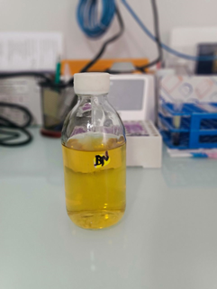 | •Peptones………10 g  •Extrait de bœuf…………1 g  •Extrait de levure……2g  •Chlorure de sodium…………5g  •PH………6.8 ± 0.2 at 25°C
Gélose au sang frais  Gélose nutritive + sang | 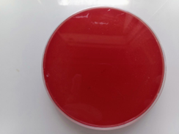 | • Extrait de viande ……… 1,0 g/l  • Extra de levure…... 2,0 g/l  • Peptone …………. 5,0 g/l  • Chlorure de sodium … 5,0 g/l  • Agar ……………………. 15,0 g/l  • PH = 7  • Sang
Gélose Hektoen | 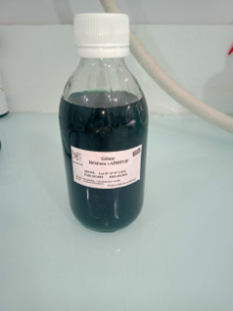 | • Protéosepeptone ……… 12 g  • Extrait de levure …………… 3 g  • Chlorure de sodium ……… 5 g  • Thiosulfate de sodium ……9 g  • Citrate de fer III et d'ammonium  ……. 1,5 g  • Salicine …………. 2 g  • Lactose …………. 12 g  • Saccharose ………. 12 g  • Fuschine acide …………. 0,1 g  • Bleu de bromothymo... L 0,065g
Gélose Chapman | 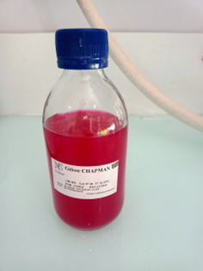 | • Peptone ………… 11.0 g/l  • Extrait de viande ……… 1,0 g/l  • Chlorure de sodium … 75 g/l  • Mannitol ………………. 10,0 g/l  • Rouge de phénol …. 0,025 g/l  • Agar ………………………. 15,0  g/l  • PH 7,4
Gélose Mueller-Hinton | 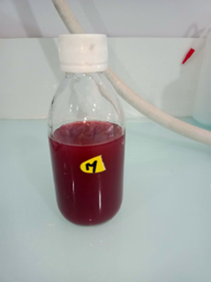 | • fusion de viande de boeuf  ………………………...… 300 g/l  • Hydrolysat de caséine  ………………………………. 17,5  g/l  • Amidon …………………. 1,5 g/l  • Agar ……………….... 17,0 g/l  • Eau distillée (qsp) …………… 1 L

Appareillages
Incubateur à 37° C | 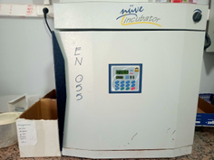
Réfrigérateur | 
Microscope | 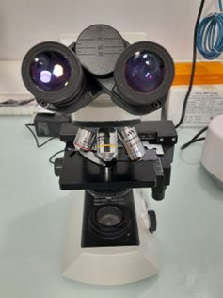
Bec bunsen | 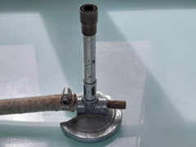

Liste de la verrerie
Pipette pasteur en verre | 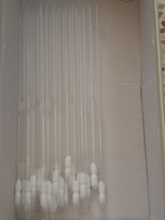
Lame microscope | 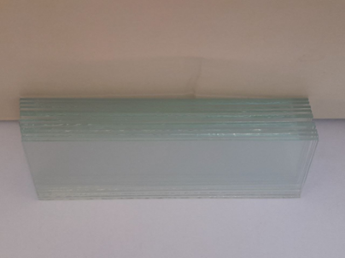

Les réactifs et les colorons utilisées :

• L’alcool
• Lugol
• Fuchsine
• Huile de paraffine
• Huile de vaseline
• Réactifs de Kovacs
• Réactif de TDA
• Violet de Gentiane
• Voges Proskauer (VPI, VPII)
D’autres matériels :

• Boîte pétrie stériles
• Anse de platine
• Micro pipettes
• Pince
• Seringue
• Bavette
• Les gants
• L’écouvillon
• Tube sec
• Les Eppendorf
• Cryotube 1.8ml
• L’eau distillé stérile
• Les disques oxydase
• Les disques antibiotiques
• Plasma humain
• Léau oxygénée
• Désinfectant
• Les galeries API20E (BioMerieux, France).
• Les galeries API 20 STAPH (BioMerieux, France).

Annexe 2 : Caractères culturaux sur gélose au sang
Espèces | Aspect sur gélose au sang
Serratia marcescens | 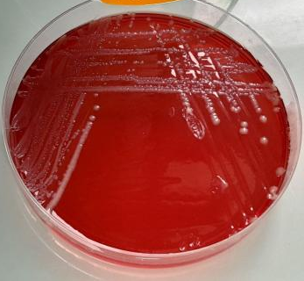
Klebsiella pneumoniae | 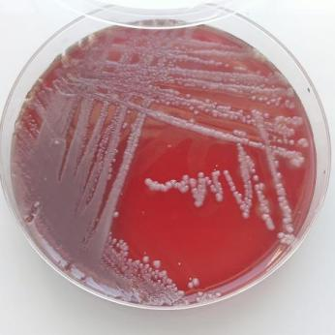
Staphylococcus aureus | 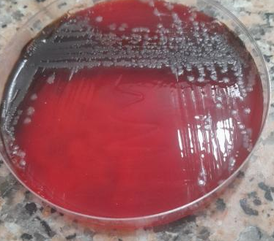
Staphylococcus hominis | 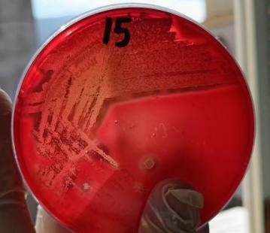
Acinetobacter baumanii | 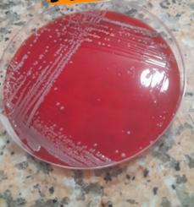

Annexe 3: Distribution des germes isolés par site de prélèvement

Germe isolé | Site de Prélèvement dans le Service d'Urgence
Klebsiella pneumoniae | Équipement ECG
Acinetobacter baumanii | Équipement ECG
Serratia marcescens | SCOPEs (Endoscopes)
Staphylococcus aureus | Poignées de porte, Chariots
Staphylococcus hominis | Sondes urinaires

Annexe 4: Les antibiotiques utilisés

Antibiotique testés contre les Klebsiella pneumoniae :
Antibiotique testé | Abréviation | Charge des disques | Diamètres (mm)
Antibiotique testé | Abréviation | Charge des disques | R | S
Amoxicilline + Acide Clavulanique | AUG | 30 | +
Cefotaxime | CTX | 30 | +
Cefazoline | KZ | 30 | +
Cefoxitin | FOX | 30 | +
Amikacin | AK | 30 |  | +
Ampicilline | AX | 25 | +

Antibiotique testés contre Serratia marcescens
Antibiotique testé | Abréviation | Charge des disques | Diamètres (mm)
Antibiotique testé | Abréviation | Charge des disques | R | S
Amoxicilline + Acide Clavulanique | AUG | 30 | +
Cefotaxime | CTX | 30 |  | +
Cefazoline | KZ | 30 | +
Cefoxitin | FOX | 30 |  | +
Amikacin | AK | 30 |  | +
Ampicilline | AX | 25 | +

Antibiotique testés contre Acinetobacter baumannii
Antibiotique testé | Abréviation | Charge des disques | Diamètres (mm)
Antibiotique testé | Abréviation | Charge des disques | R | S
Piperacilline | PIR | 100 | +
Ceftazidime | CAZ | 30 | +
Ticarcilline | TCC | 85 | +
Ticarcilline | TIC | 75 | +
Imipénème | IPM | 10 |  | +
Amikacine | AK | 30 |  | +

Antibiotique testés contre Staphylococcus aureus
Antibiotique testé | Abréviation | Charge des disques | Diamètres (mm)
Antibiotique testé | Abréviation | Charge des disques | R | S
Oxacilline | OX | 5 | +
Piperacilline-Tazobactam | PT | 15 | +
Cefoxitine | FOX | 30 | +
Gentamicine | CN | 10 |  | +
Amikacine | AK | 30 |  | +
Pénicilline | PEN |  | +

